Diagnóstico da Informalidade e da Subutilização da Força de Trabalho no Rio Grande do Norte (2019 – 2025)

INtrodução

A informalidade ocupa posição central na compreensão do mercado de trabalho brasileiro e constitui, historicamente, um dos pilares da reprodução socioeconômica das famílias trabalhadoras. Em um contexto marcado por elevada heterogeneidade produtiva, baixa expansão de empregos formais e forte presença de micro e pequenos empreendimentos, a informalidade exerce dupla função: opera como mecanismo de inserção ocupacional para milhões de trabalhadores e, simultaneamente, como expressão de vulnerabilidades estruturais persistentes — renda instável, ausência de proteção social e limitada integração ao sistema produtivo.
No Nordeste e no Rio Grande do Norte, esse quadro assume feições ainda mais pronunciadas. A estrutura produtiva regional, caracterizada pela predominância de serviços de baixa complexidade, comércio varejista, agricultura familiar, trabalho autônomo e ocupações por conta própria, favorece a manutenção de vínculos frágeis e de baixa regulação. O resultado é um mercado de trabalho em que a formalização convive com altas taxas de informalidade, subocupação e desalento, compondo um mosaico de ocupações marcadas por precariedade e intermitência.
Este estudo tem como propósito analisar, de forma sistemática, os movimentos recentes do mercado de trabalho brasileiro, nordestino e potiguar entre 2019 e 2024, incorporando também evidências preliminares do segundo trimestre de 2025. A delimitação temporal permite captar três momentos distintos: o cenário pré-pandemia; o choque provocado pela COVID-19 e seus efeitos imediatos sobre emprego, renda e ocupações informais; e o processo de recomposição posterior, marcado pela retomada econômica e pela reorganização das formas de inserção produtiva.
A investigação se apoia integralmente nos microdados da PNAD Contínua/IBGE, utilizando o quarto trimestre de cada ano — período em que a estrutura ocupacional se apresenta mais estável — e o segundo trimestre de 2025 como referência de tendência recente. A partir dessas informações, busca-se identificar como a informalidade, a subutilização do trabalho, o rendimento, a contribuição previdenciária e os marcadores sociais (sexo, idade, raça/cor e escolaridade) moldam as condições de trabalho no país e no Rio Grande do Norte.
Os resultados gerais revelam que o período analisado combina avanços e permanências. Entre 2021 e 2024, verifica-se queda consistente da informalidade e da taxa composta de subutilização no Brasil, no Nordeste e no Rio Grande do Norte, com este último registrando ritmo mais acelerado de convergência para os padrões nacionais. Contudo, as desigualdades estruturais seguem profundas: regiões interioranas do estado mantêm níveis muito superiores de informalidade e subocupação; trabalhadores pretos e pardos seguem mais expostos à precarização; jovens e idosos enfrentam maiores barreiras de formalização; e pessoas com menor escolaridade continuam concentrando a maior parte dos vínculos informais.
A organização do estudo reflete essa necessidade de articulação entre dimensões econômicas, sociais e territoriais. A Seção 1 apresenta o panorama geral da informalidade e da estrutura ocupacional. A Seção 2 discute a subutilização da força de trabalho, com ênfase no desalento, na força de trabalho potencial e na subocupação por insuficiência de horas. A Seção 3 examina as condições de trabalho — rendimento, jornada e contribuição previdenciária — entre ocupados formais e informais. A Seção 4 analisa as desigualdades regionais dentro do Rio Grande do Norte, destacando as profundas assimetrias entre capital, entorno metropolitano e interior. Por fim, a Seção 5 aborda as desigualdades estruturais da informalidade segundo sexo, raça/cor, idade e escolaridade.
Ao integrar essas dimensões, o estudo busca oferecer uma leitura ampla e articulada da dinâmica recente do mercado de trabalho potiguar. Trata-se de contribuir com o debate público, fornecer subsídios para políticas de geração de emprego, proteção social e desenvolvimento regional, e evidenciar que a informalidade — embora em trajetória de redução — permanece como expressão central das desigualdades estruturais que atravessam o trabalho no Brasil e no Rio Grande do Norte.

1 - Panorama geral da informalidade e estrutura do emprego

O comportamento da informalidade entre 2019 e 2024 revela importantes transformações na estrutura ocupacional brasileira e indica um processo de convergência entre as regiões. O Gráfico 01 apresenta a trajetória da taxa de informalidade da população ocupada no Brasil, no Nordeste e no Rio Grande do Norte, tomando como base os microdados da PNAD Contínua do quarto trimestre de cada ano e do segundo trimestre de 2025.

Gráfico 1 – Taxa de informalidade da população ocupada – Brasil, Nordeste e Rio Grande do Norte (2019 ao 2º Trimestre de 2025)
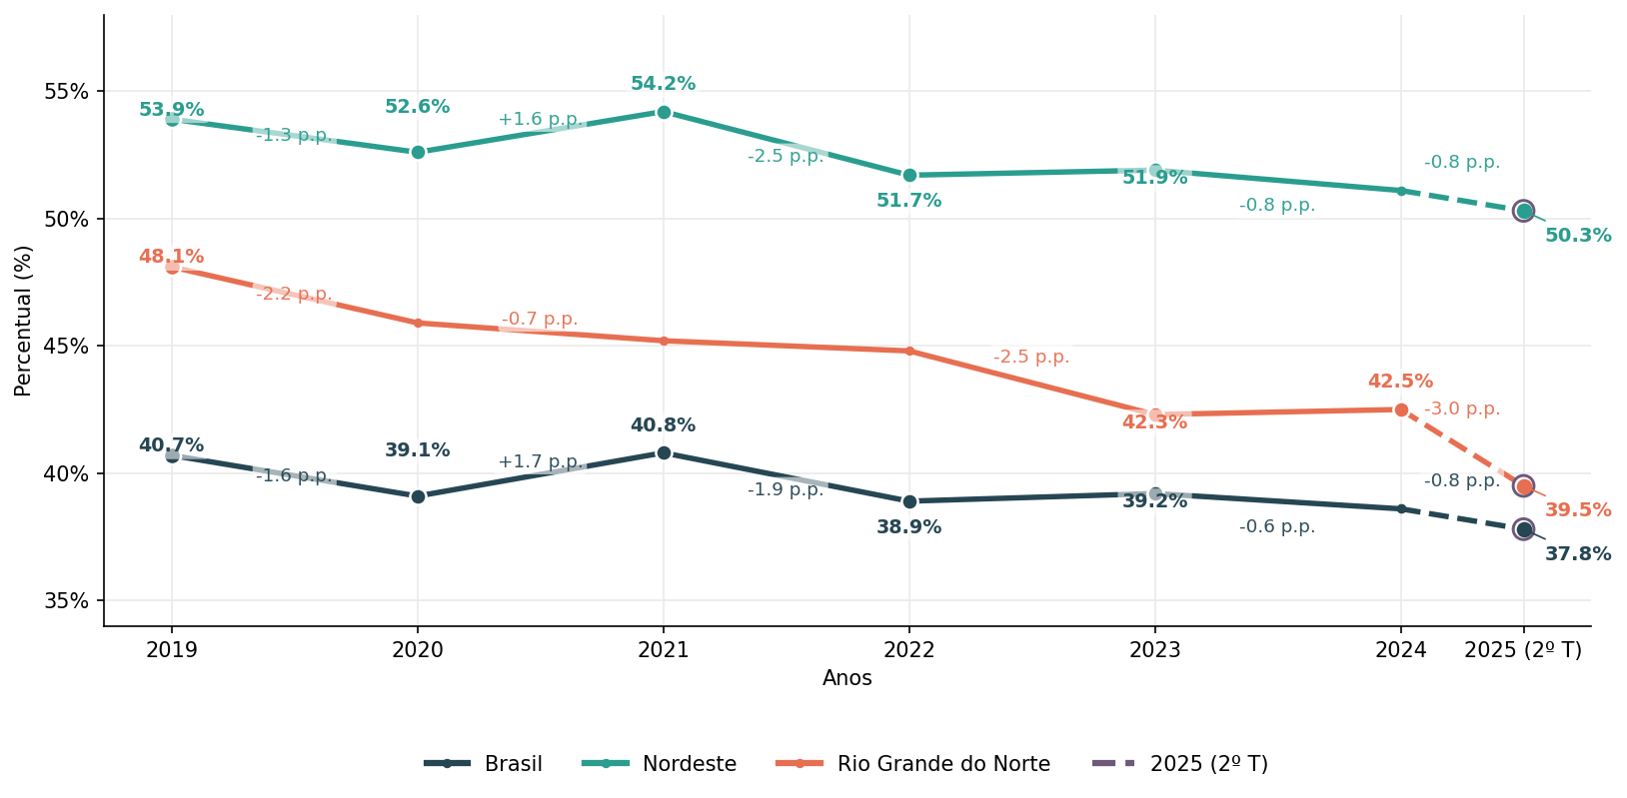
Fonte: Elaboração própria a partir de microdados da PNAD Contínua/IBGE (4º trimestre de cada ano de 2019 a 2024 e 2º trimestre de 2025)

Em 2019, o Brasil registrava uma taxa de informalidade de 40,7% da população ocupada, enquanto o Nordeste alcançava 53,9% e o Rio Grande do Norte, 48,1%. Esse ponto inicial refletia a configuração histórica do mercado de trabalho nacional, marcada pela forte heterogeneidade regional e pela elevada presença de vínculos precários nas economias nordestinas. No caso potiguar, a informalidade era sustentada principalmente pelas ocupações por conta própria sem CNPJ e pelos empregos sem carteira assinada, concentrados em setores de serviços, comércio e agricultura.
O primeiro momento da série, entre 2019 e 2020, foi fortemente impactado pela pandemia de COVID-19. A interrupção das atividades presenciais e a queda da demanda em segmentos intensivos em trabalho provocaram retração da ocupação, com efeitos diretos sobre o emprego informal. A taxa de informalidade nacional recuou de 40,7% para 39,1%, enquanto o Nordeste passou de 53,9% para 52,6% e o Rio Grande do Norte reduziu-se de 48,1% para 45,9%. Essa queda, entretanto, refletiu mais a exclusão temporária de trabalhadores informais da força de trabalho do que um avanço efetivo da formalização.
A partir de 2021, com a reabertura gradual da economia, houve recomposição da ocupação em todas as regiões. No Brasil, a taxa subiu para 40,8%, sinalizando retorno de parte da mão de obra às ocupações sem proteção social. No Nordeste, o indicador atingiu 54,2%, o ponto mais alto da série recente, e no Rio Grande do Norte, 45,2%. Essa elevação mostrou que a recuperação inicial do emprego foi puxada, sobretudo, pelo setor informal, confirmando sua função de “amortecedor” das crises no mercado de trabalho.
Entre 2022 e 2024, a trajetória da informalidade passou a refletir uma mudança de caráter mais estrutural. No Brasil, a taxa variou de 38,9% em 2022 para 39,2% em 2023, recuando para 38,6% em 2024. No Nordeste, passou de 51,7% em 2022 para 51,9% em 2023 e 51,1% em 2024. No Rio Grande do Norte, o movimento foi mais intenso: caiu de 44,9% em 2022 para 42,3% em 2023, com leve oscilação em 2024 (42,5%). Em comparação com 2019 (48,1%), o estado acumulou redução de 5,6 p.p., ritmo de queda superior ao observado no país e na região.
Essa trajetória indica um processo de recomposição qualitativa da ocupação potiguar. O fortalecimento de políticas de registro simplificado, como o Microempreendedor Individual (MEI), a recuperação dos setores formais de serviços e administração pública, além da valorização real do salário mínimo a partir de 2023, contribuíram para a melhora relativa do indicador. Tais fatores favoreceram a transição de parte da força de trabalho de vínculos informais para formas de ocupação com maior estabilidade contratual e cobertura previdenciária.
Os dados preliminares de 2025 (2º trimestre) reforçam a direção observada nos anos anteriores. O Rio Grande do Norte alcança 39,5%, aproximando-se do patamar nacional (37,8%) e reduzindo seu diferencial histórico para 1,7 ponto percentual — o menor da série. Essa redução de três pontos percentuais em relação a 2024 sugere um avanço mais consistente do processo de formalização, ainda que os resultados devam ser interpretados com cautela por se tratarem de dados parciais.
Em síntese, o período 2019–2024 confirma a tendência de queda da informalidade no país e aponta para a consolidação de um padrão de maior estabilidade no mercado potiguar. O processo é gradual e ainda limitado, mas sinaliza que as transformações recentes no perfil produtivo e institucional do estado começam a alterar a forma de inserção da força de trabalho. A evidência preliminar de 2025 reforça essa leitura, indicando que o Rio Grande do Norte vem se aproximando de forma consistente do padrão nacional de formalização do emprego.

2 - Situação da força de trabalho: a taxa composta de subutilização

A compreensão da subutilização da força de trabalho é essencial para analisar o papel da informalidade como mecanismo de absorção da população economicamente ativa no Brasil e no Rio Grande do Norte.
A taxa composta de subutilização mede o conjunto de pessoas desocupadas, subocupadas por insuficiência de horas e integrantes da força de trabalho potencial, evidenciando o grau de ociosidade do trabalho disponível.
Seu comportamento revela não apenas as oscilações do emprego, mas também as estratégias de sobrevivência e inserção precária que caracterizam os mercados de trabalho regionais.

Gráfico 2 – Taxa composta de subutilização da força de trabalho – Brasil, Nordeste e Rio Grande do Norte (2019 ao 2º Trimestre de 2025)
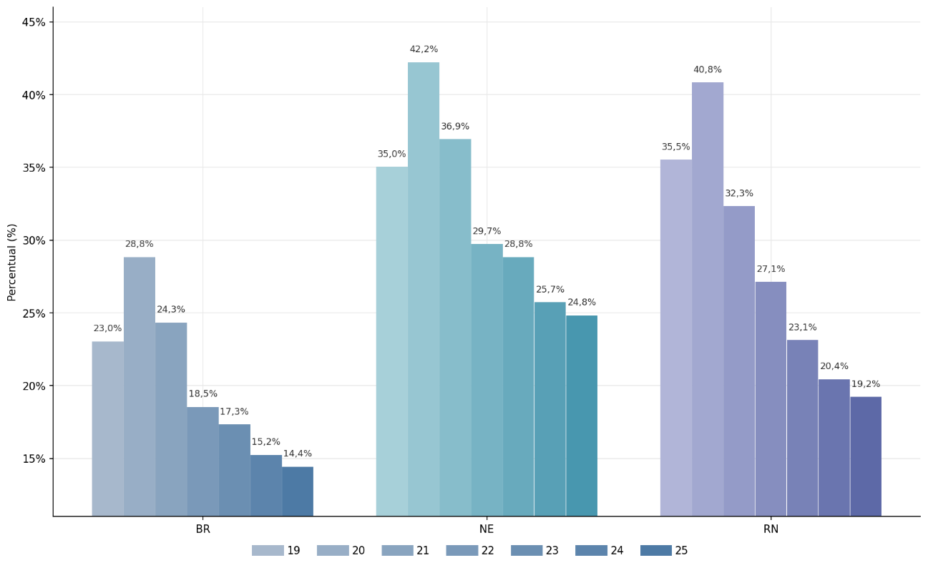
Fonte: Elaboração própria a partir de microdados da PNAD Contínua/IBGE (4º trimestre de cada ano de 2019 a 2024 e 2º trimestre de 2025)

Em 2019, o Brasil registrava uma taxa de 23,0%, o Nordeste 35,0% e o Rio Grande do Norte 35,5%. Esses valores expressavam uma realidade estrutural de descompasso entre oferta e demanda de trabalho, marcada por limitações na geração de postos formais e pelo predomínio de ocupações informais de baixa produtividade. No caso potiguar, a subutilização correspondia a mais de um terço da força de trabalho, indicando que a informalidade funcionava como válvula de escape em um ambiente de baixo dinamismo produtivo.
Com a chegada da pandemia de COVID-19, em 2020, a taxa de subutilização atingiu seus maiores níveis da série: 28,8% no Brasil, 42,2% no Nordeste e 40,8% no Rio Grande do Norte. A retração da atividade econômica e o fechamento de postos de trabalho formais ampliaram o desemprego, o desalento e o subemprego. A informalidade, que em períodos de expansão atua como porta de entrada no mercado, mostrou-se vulnerável diante da paralisação de atividades presenciais, especialmente nos serviços e no comércio.
A partir de 2021, a reabertura gradual da economia e o avanço da vacinação permitiram uma recuperação parcial. O Brasil reduziu a taxa para 24,3%, o Nordeste para 36,9% e o Rio Grande do Norte para 32,3%, indicando o retorno de parte da força de trabalho à ocupação. Contudo, grande parcela dessa retomada ocorreu em empregos informais ou de baixa estabilidade, mostrando que a melhora quantitativa do emprego não foi acompanhada de avanços significativos em sua qualidade.
Entre 2022 e 2024, a trajetória de queda tornou-se mais consistente: a taxa nacional recuou de 18,5% para 15,2%, o Nordeste de 29,7% para 25,7% e o Rio Grande do Norte de 27,1% para 20,4%. Esse processo revela uma redução expressiva da ociosidade laboral e uma expansão da ocupação, ainda que apoiada na informalidade. O movimento potiguar foi particularmente intenso — com queda de 15,1 pontos percentuais desde o pico de 2020 — refletindo a retomada de atividades como construção civil, comércio e serviços pessoais, que possuem alto peso de vínculos informais.
Os dados preliminares de 2025 (2º trimestre) reforçam essa tendência, com taxas de 14,4% no Brasil, 24,8% no Nordeste e 19,2% no Rio Grande do Norte.
O diferencial entre o estado e o país, que era de 12,5 pontos percentuais em 2019, cai para 4,8 p.p. em 2025, demonstrando uma convergência significativa.
Esse avanço sugere que o Rio Grande do Norte vem reduzindo de forma simultânea tanto a informalidade quanto a subutilização, aproximando-se do padrão nacional de utilização da força de trabalho.

2.1 - A força de trabalho potencial e o desalento

A análise da força de trabalho potencial e do desalento permite compreender dimensões complementares da informalidade. Esses indicadores captam o contingente de pessoas que, embora disponíveis para trabalhar, não estão ocupadas nem em busca ativa de emprego — seja por falta de oportunidades, por desânimo ou por condições adversas do mercado de trabalho. Sua evolução ajuda a identificar como o desajuste entre oferta e demanda de trabalho impacta a precarização e alimenta a informalidade.

Gráfico 3 – Participação da força de trabalho potencial e desalento – Brasil, Nordeste e Rio Grande do Norte (2019 ao 2º Trimestre de 2025)
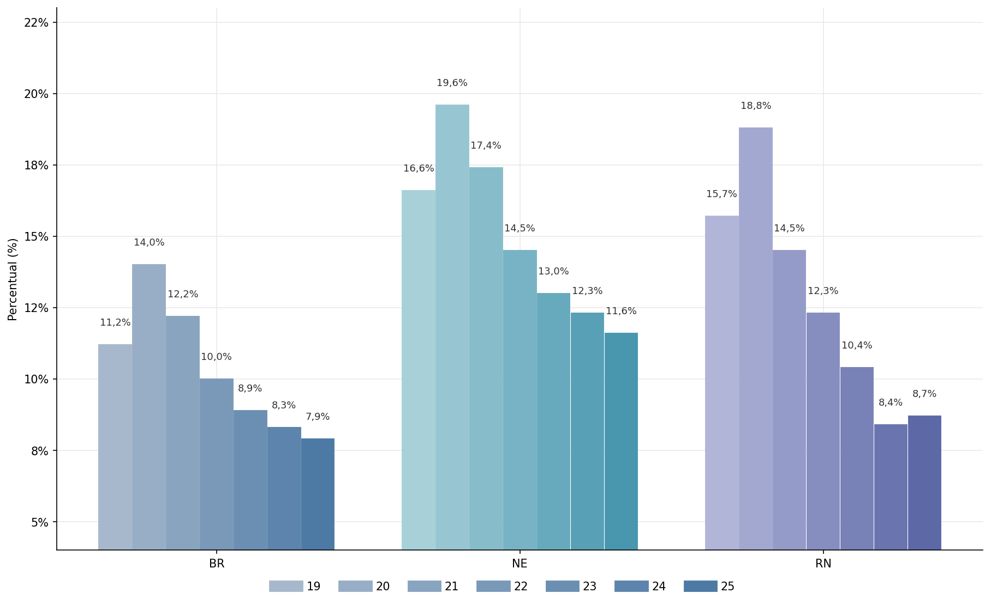
Fonte: Elaboração DIEESE, a partir de microdados da PNAD Contínua/IBGE (4º trimestre de cada ano de 2019 a 2024 e 2º trimestre de 2025).

Em 2019, a proporção de pessoas em situação de desalento ou inseridas na força de trabalho potencial correspondia a 11,2% no Brasil, 16,6% no Nordeste e 15,7% no Rio Grande do Norte. O patamar mais elevado no Nordeste, e particularmente no estado potiguar, indicava um mercado de trabalho estruturalmente fragilizado, com baixa capacidade de absorção formal da mão de obra. No caso do Rio Grande do Norte, o desalento refletia tanto a escassez de vagas formais quanto a persistência de vínculos informais e autônomos de baixa estabilidade.
Com o impacto da pandemia de COVID-19 em 2020, o desalento atingiu seu ponto mais alto. A taxa nacional subiu para 14,0%, enquanto o Nordeste chegou a 19,6% e o Rio Grande do Norte a 18,8%. Esse movimento resultou da interrupção abrupta das atividades presenciais, da retração do consumo e do fechamento de estabelecimentos de pequeno porte — segmentos em que predominam as ocupações informais. O aumento do desalento, portanto, não apenas refletiu o aumento da desocupação, mas também evidenciou a vulnerabilidade estrutural da informalidade, incapaz de oferecer proteção diante de crises sanitárias e econômicas.
A partir de 2021, com a retomada gradual das atividades econômicas, houve queda progressiva desses indicadores. O Brasil registrou 12,2%, o Nordeste 17,4% e o Rio Grande do Norte 14,5%. Essa redução marcou o retorno de parte da força de trabalho ao mercado, ainda que majoritariamente por meio de ocupações informais e autônomas, o que reforça a função anticíclica da informalidade como canal de absorção do desemprego. Em outras palavras, muitos trabalhadores deixaram o desalento para ingressar novamente no mercado, mas em condições de baixa formalização.
Entre 2022 e 2024, observa-se uma trajetória de retração contínua do desalento e da força de trabalho potencial. No Brasil, o indicador caiu de 10,0% para 8,3%, enquanto no Nordeste recuou de 14,5% para 12,3%, e no Rio Grande do Norte, de 12,3% para 8,4%. Esse comportamento demonstra que, embora a recuperação do emprego tenha se apoiado fortemente no setor informal, a melhora da atividade econômica permitiu reabsorver parte dos trabalhadores que estavam à margem do mercado. Em termos regionais, o Rio Grande do Norte apresentou a queda mais acentuada — 10,4 pontos percentuais desde o pico de 2020 — indicando dinamismo superior à média nordestina.
Os dados preliminares de 2025 (2º trimestre) revelam leve oscilação nos resultados: 7,9% no Brasil, 11,6% no Nordeste e 8,7% no Rio Grande do Norte. Ainda que essa pequena alta de 0,3 p.p. em relação a 2024 possa estar associada a variações sazonais, o indicador permanece próximo dos níveis mais baixos da série. A estabilidade recente sugere que o estado consolidou uma melhora estrutural na inserção da força de trabalho, sustentada por um processo de recomposição do emprego e de redução gradual da informalidade.
A trajetória do desalento e da força de trabalho potencial confirma que a queda da informalidade no Rio Grande do Norte está associada não apenas ao aumento do emprego, mas também à redução da ociosidade invisível — ou seja, daqueles trabalhadores que antes sequer buscavam uma vaga por falta de perspectivas. À medida que a confiança no mercado se restabelece e novas formas de inserção produtiva emergem, o estado vem reduzindo o espaço ocupado pela informalidade como via predominante de subsistência, aproximando-se de um padrão de ocupação mais dinâmico e menos excludente.

2.2 - Subocupação por insuficiência de horas

A subocupação por insuficiência de horas representa o contingente de trabalhadores que, embora empregados, atuam por menos horas do que desejariam e estariam disponíveis para trabalhar mais. Trata-se de uma dimensão da precarização do emprego fortemente associada à informalidade, uma vez que grande parte dessas ocupações está inserida em atividades de baixa produtividade e sem garantias contratuais.

Gráfico 4 – Subocupação por insuficiência de horas – Brasil, Nordeste e Rio Grande do Norte (2019 ao 2º Trimestre de 2025)
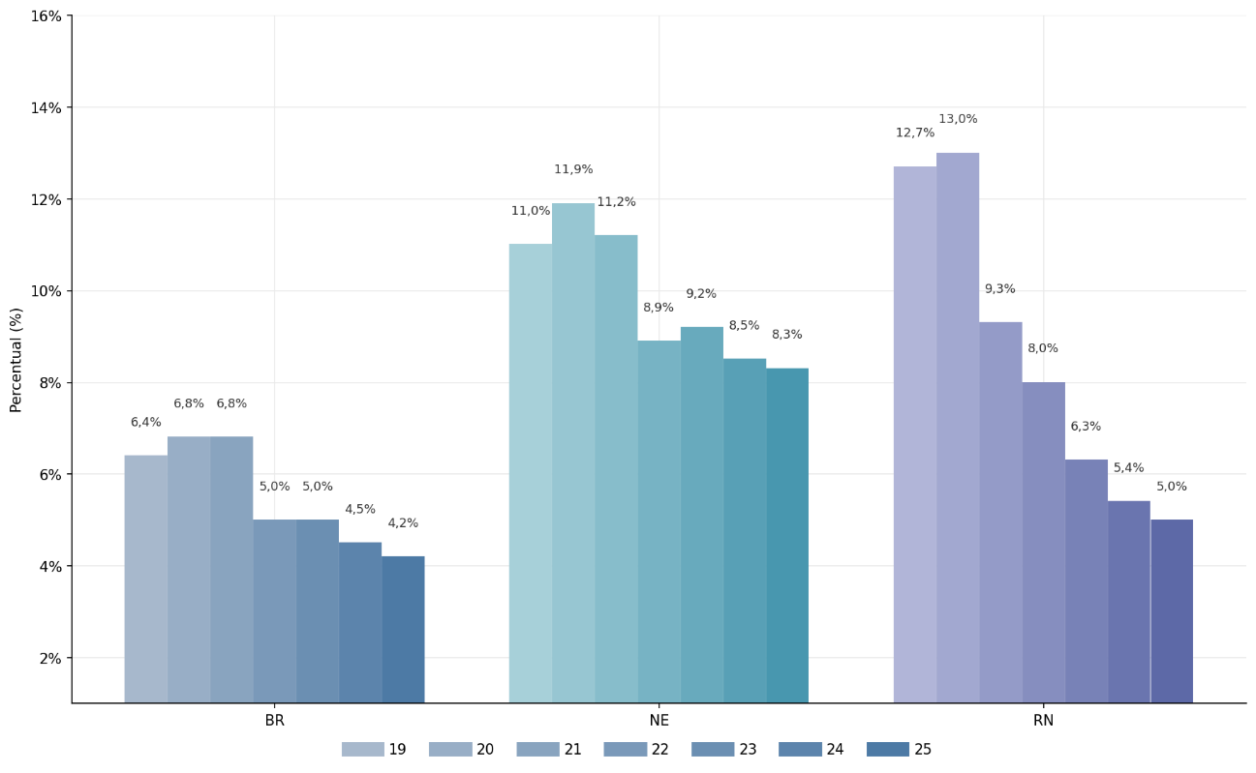
Fonte: Elaboração a partir de microdados da PNAD Contínua/IBGE (4º trimestre de cada ano de 2019 a 2024 e 2º trimestre de 2025).

Em 2019, a taxa de subocupação atingia 6,4% no Brasil, 11% no Nordeste e 12,7% no Rio Grande do Norte. O dado potiguar, quase o dobro da média nacional, revelava uma estrutura de ocupação marcada por vínculos parciais e instáveis, típicos do trabalho autônomo e do pequeno comércio urbano. A subocupação, portanto, já se apresentava como um traço estrutural do mercado de trabalho regional, vinculado à própria base informal da economia.
Em 2020, o indicador subiu em todas as regiões, refletindo o encolhimento da jornada média de trabalho e a interrupção parcial das atividades presenciais. O Brasil passou para 6,8%, o Nordeste para 11,9% e o Rio Grande do Norte para 13% — o ponto mais alto da série. Essa expansão mostra que, mesmo entre os trabalhadores que permaneceram ocupados durante a crise, houve redução da carga horária e, consequentemente, da renda, com impacto concentrado nos segmentos informais.
A partir de 2021, a reabertura econômica e o avanço da vacinação trouxeram redução gradual da subocupação. O Brasil registrou 6,8%, o Nordeste 11,2% e o Rio Grande do Norte 9,3%. O recuo potiguar foi mais expressivo, indicando uma recomposição mais rápida da jornada média de trabalho. Essa tendência manteve-se entre 2022 e 2024, quando o indicador caiu para 4,5% no Brasil, 8,3% no Nordeste e 5,4% no Rio Grande do Norte.
Em 2025 (2º trimestre), os dados preliminares apontam nova redução, com 4,2% no Brasil, 8,3% no Nordeste e 5,0% no Rio Grande do Norte — o menor patamar desde o início da série. Ainda que o percentual estadual permaneça acima da média nacional, a diferença reduziu-se substancialmente: de 6,3 pontos percentuais em 2019 para 0,8 p.p. em 2025. Essa convergência reforça a tendência observada nos demais indicadores de subutilização e confirma o processo de recuperação do mercado de trabalho potiguar.
A queda da subocupação é particularmente relevante para compreender o comportamento da informalidade. Parte importante dos trabalhadores subocupados está inserida em atividades informais, nas quais a oscilação da demanda determina diretamente o tempo de trabalho disponível. Assim, a redução desse contingente indica não apenas melhora das condições de inserção produtiva, mas também maior estabilidade relativa das ocupações informais, possivelmente associada à retomada do consumo e à ampliação de pequenos empreendimentos locais.
Em síntese, entre 2019 e 2025, o Rio Grande do Norte apresentou trajetória de forte redução da subocupação, superando o ritmo nacional e regional. O resultado reforça a leitura de que o estado vem atravessando um processo de recomposição do emprego, no qual a informalidade, embora ainda predominante, vem adquirindo maior regularidade de jornada e renda. Esse movimento sugere um reordenamento gradual da base ocupacional, aproximando o mercado potiguar de um padrão de inserção menos instável e mais próximo da média nacional.

3 - Condições de trabalho e rendimento dos ocupados formais e informais

A análise das condições de trabalho e do rendimento dos ocupados permite compreender como se estrutura a inserção produtiva no país e, em particular, no Rio Grande do Norte, relacionando a qualidade do emprego com o padrão de formalização. O comportamento dos rendimentos e das jornadas de trabalho expressa não apenas as flutuações cíclicas do mercado, mas também transformações estruturais ligadas à composição setorial e ao avanço de políticas de valorização do trabalho.

3.1 - Evolução do rendimento médio real

Entre 2019 e 2024, o rendimento real médio apresentou trajetórias distintas entre os segmentos formal e informal, mas com tendência geral de recuperação após a pandemia. No Brasil, o rendimento dos ocupados formais passou de R$ 3.896 para R$ 4.007, enquanto entre os informais houve crescimento de R$ 1.871 para R$ 2.131. O Nordeste apresentou movimento semelhante, com os formais variando de R$ 3.156 para R$ 3.213 e os informais de R$ 1.166 para R$ 1.298.
No Rio Grande do Norte, a trajetória foi mais irregular. O rendimento formal caiu de R$ 3.717 em 2019 para R$ 3.199 em 2024, após atingir o ponto mais baixo em 2021 (R$ 3.026), refletindo a retração dos setores formais durante a pandemia. Já entre os informais, observou-se crescimento expressivo: de R$ 1.175 em 2019 para R$ 1.591 em 2024, o maior valor da série. Esse movimento evidencia a capacidade de recomposição dos rendimentos informais a partir da retomada do consumo e da valorização do salário mínimo a partir de 2023, que tende a puxar para cima os pisos salariais mesmo em ocupações sem carteira assinada.

Gráfico 5 – Rendimento médio real dos ocupados formais e informais – Brasil, Nordeste e Rio Grande do Norte (2019 ao 2º Trimestre de 2025)
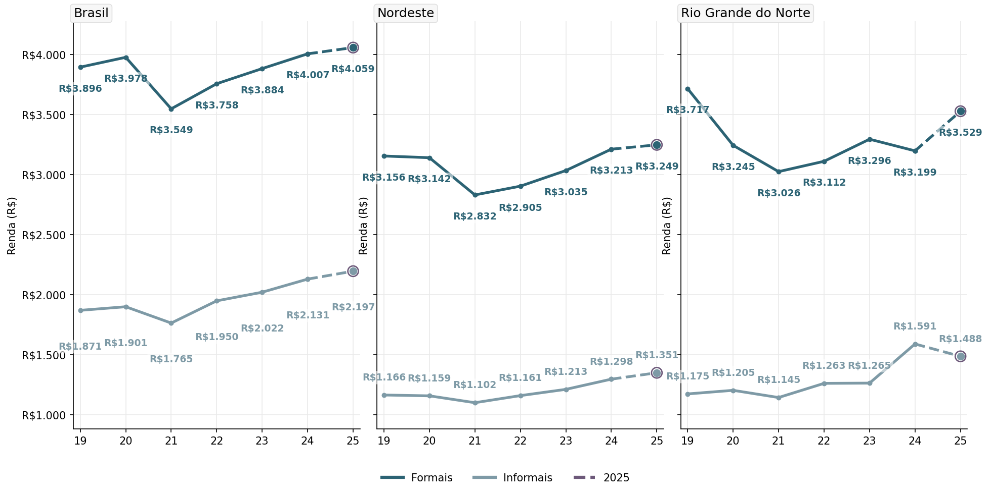Fonte: Elaboração a partir de microdados da PNAD Contínua/IBGE (4º trimestre de cada ano de 2019 a 2024 e 2º trimestre de 2025).

Os dados preliminares de 2025 indicam tendência de estabilidade no Brasil e leve alta no Nordeste, enquanto no Rio Grande do Norte há uma recuperação do rendimento formal (R$ 3.529) e um recuo entre os informais (R$ 1.488). Essa inversão sugere recomposição da ocupação formal e arrefecimento do dinamismo da renda informal, compatível com o avanço do emprego com carteira e a estabilidade relativa dos preços recentes.

3.2 - Jornada de trabalho e rendimento por hora

A leitura conjunta do rendimento com a jornada média semanal reforça as evidências de mudança qualitativa na base ocupacional. Entre 2019 e 2024, o número médio de horas trabalhadas manteve-se praticamente estável entre os formais — cerca de 42 horas por semana no Brasil e 41 horas no Nordeste e no Rio Grande do Norte. Entre os informais, a jornada também se manteve constante, variando de 35,6 para 36,1 horas no Brasil e de 33,9 para 34,1 horas no Nordeste. No Rio Grande do Norte, contudo, a jornada informal cresceu levemente, de 33,1 para 34,1 horas, sugerindo que parte da recuperação da renda observada entre 2021 e 2024 decorreu de uma maior intensidade de trabalho — ou seja, mais horas trabalhadas — e não exclusivamente de aumentos no rendimento por hora.

Gráfico 6 – Jornada média semanal dos ocupados formais e informais – Brasil, Nordeste e Rio Grande do Norte (2019 ao 2º Trimestre de 2025)
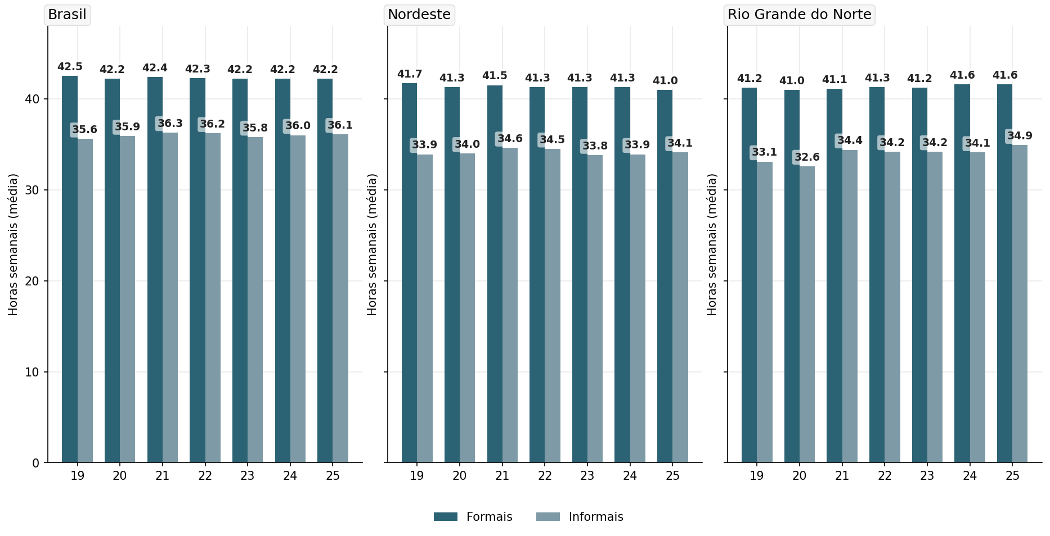
Fonte: Elaboração a partir de microdados da PNAD Contínua/IBGE (4º trimestre de cada ano de 2019 a 2024 e 2º trimestre de 2025).

Considerando os dados de 2025, verifica-se manutenção da jornada formal e leve aumento da informal, o que, somado à queda da renda média entre os informais, pode indicar limite para o crescimento da produtividade informal e recomposição do emprego formal — evidência coerente com a redução da taxa de informalidade no período.
A análise integrada dos dois indicadores evidencia três processos principais: recuperação da renda do trabalho após a crise sanitária, com ganhos mais expressivos entre os informais, sobretudo no Nordeste e no Rio Grande do Norte; estabilidade da jornada formal e leve ampliação da jornada informal, sinalizando que o aumento da renda dos informais decorreu em parte da recomposição de horas trabalhadas e não apenas de ganhos reais de remuneração; e redução gradual do hiato de rendimentos entre formais e informais, coerente com a queda da informalidade e com o fortalecimento de políticas de valorização do trabalho.
Essas tendências indicam um melhor desempenho qualitativo da ocupação no Rio Grande do Norte, em que a queda da informalidade vem acompanhada de aumento de rendimento e relativa estabilização da jornada. O conjunto das evidências sugere que o mercado potiguar atravessa um processo de recomposição estrutural do emprego, aproximando-se progressivamente do padrão médio nacional em termos de renda, jornada e formalização.

3.3 Contribuição previdenciária dos ocupados

A contribuição previdenciária dos ocupados é um dos principais indicadores de formalização e de proteção social no mercado de trabalho. Ela reflete não apenas a existência de vínculos formais, mas também a capacidade contributiva dos trabalhadores informais que optam pela contribuição individual — como autônomos e microempreendedores individuais (MEI). Assim, seu comportamento está diretamente associado ao grau de formalidade e à qualidade da inserção ocupacional.
Entre 2019 e 2024, a taxa de contribuição previdenciária manteve-se estável entre os trabalhadores formais, com patamares próximos a 95% no Brasil, 92% no Nordeste e entre 92% e 94% no Rio Grande do Norte. Essa constância reflete a cobertura quase universal do sistema entre empregados com carteira, servidores públicos e militares, categorias que mantiveram alta adesão ao regime previdenciário mesmo durante a crise sanitária.
Entre os ocupados informais, contudo, a taxa de contribuição mostrou avanços, ainda que sobre uma base muito reduzida. No Brasil, passou de 16,0% em 2019 para 17,9% em 2024; no Nordeste, de 8,5% para 9,3%; e no Rio Grande do Norte, de 10,9% para 13,1%. Esse aumento, embora modesto em termos absolutos, representa uma tendência estrutural importante: o fortalecimento de formas híbridas de formalização, especialmente via MEI e contribuintes individuais.
A ampliação da renda média entre os informais (ver Seção 3.1) e a estabilidade da jornada (ver Seção 3.2) podem ter auxiliado a elevar a capacidade de contribuição desse grupo.

Gráfico 7 – Taxa de contribuição previdenciária dos ocupados formais e informais – Brasil, Nordeste e Rio Grande do Norte (2019 ao 2º Trimestre de 2025)
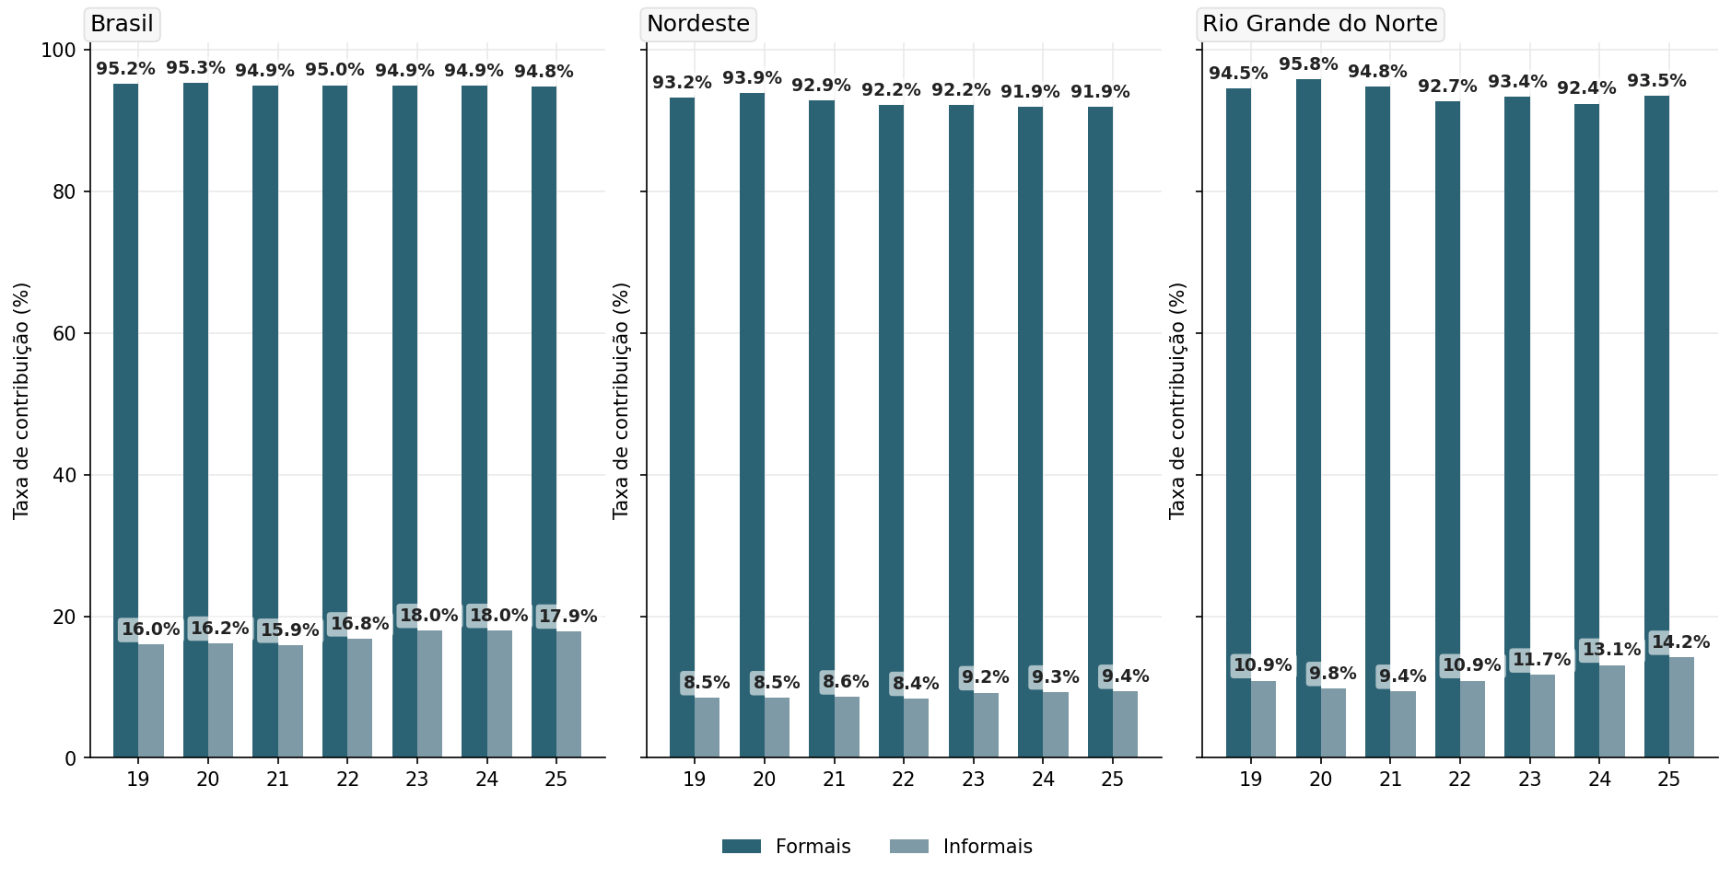
Fonte: Elaboração a partir de microdados da PNAD Contínua/IBGE (4º trimestre de cada ano de 2019 a 2024 e 2º trimestre de 2025).

Os dados preliminares de 2025 reforçam a continuidade desse processo.
No Brasil, a taxa dos formais manteve-se em torno de 94,8%, e a dos informais atingiu 17,9%. No Nordeste, chegou a 9,4%, e no Rio Grande do Norte, a 14,2% — o maior valor da série. Esses resultados sugerem que o estado vem consolidando um movimento de formalização contributiva mais acelerado que o regional, possivelmente associado à expansão do microempreendedorismo formalizado e à melhoria relativa do rendimento informal.
A evolução da contribuição previdenciária no Rio Grande do Norte revela duas evidências centrais. Primeiro, há um estreitamento do hiato contributivo entre formais e informais, ainda que a distância permaneça grande.
Segundo, a ampliação da base de contribuintes informais indica melhora da capacidade de financiamento do sistema de proteção social, mesmo em um contexto de informalidade elevada. Essas transformações reforçam a interpretação de que o mercado de trabalho potiguar vem passando por um processo de reorganização institucional, no qual cresce a proporção de trabalhadores que, embora sem vínculo formal, passam a ter alguma cobertura previdenciária.

4 - Desigualdades regionais e estrutura territorial da informalidade no Rio Grande do Norte

A PNAD Contínua divide o território potiguar em cinco grandes regiões: Natal, Entorno Metropolitano de Natal, Agreste, Central e Oeste.
Essa segmentação reflete não apenas critérios geográficos, mas também as diferenças socioeconômicas e produtivas entre áreas urbanas e interioranas.
Enquanto a capital e seu entorno concentram a administração pública, os serviços e o comércio formal, o interior mantém forte presença de atividades agropecuárias, comércio de pequeno porte e trabalho autônomo — fatores que condicionam a persistência da informalidade.
A informalidade no Rio Grande do Norte apresenta expressiva heterogeneidade territorial, refletindo diferenças na estrutura produtiva, na concentração populacional e no acesso a políticas públicas.
Os indicadores regionais de informalidade, subocupação e contribuição previdenciária permitem compreender como essas desigualdades se manifestam e quais regiões sustentam a maior parte da vulnerabilidade laboral no estado.

4.1 - Distribuição territorial da informalidade

O Gráfico 8 apresenta a evolução da informalidade entre 2019 e o segundo trimestre de 2025 para as cinco regiões do estado. Em 2019, o Agreste (58,4%) já despontava como a região mais informal do estado, seguido pelas regiões Central (54,7%) e Oeste (54,0%). Nas áreas urbanas, as taxas eram menores, mas ainda elevadas: Natal registrava 40,2% e o Entorno Metropolitano, 41,5%. Essa configuração inicial revela uma clara dualidade territorial, com o interior sustentando os maiores índices de informalidade.

Durante a pandemia de 2020, houve uma recomposição desigual: o Agreste alcançou 63,5%, o pico da série, resultado da substituição de empregos formais por atividades por conta própria. O Oeste (47,8%) foi a única região a reduzir expressivamente a informalidade, reflexo de retração nas atividades rurais. As regiões Central (54,5%), Entorno (40,6%) e Natal (35,5%) apresentaram queda moderada, mas sem mudanças estruturais significativas.
Em 2021, observou-se um comportamento heterogêneo entre as regiões.
O Agreste reduziu sua taxa de informalidade de 63,5% para 57,8%, a Central de 54,5% para 53,4%, e o Entorno Metropolitano de Natal de 40,6% para 37,2%,
indicando leve recomposição da formalização. Por outro lado, houve aumento da informalidade em Natal, que passou de 35,5% para 37,9%, e no Oeste, de 47,8% para 48,8%. Essas diferenças refletem trajetórias regionais distintas: enquanto o interior começou uma lenta redução da informalidade, a capital ainda enfrentava os efeitos retardados da crise sanitária sobre o setor de serviços.

Gráfico 8: Taxa de informalidade por região do Rio Grande do Norte (2019–2025)
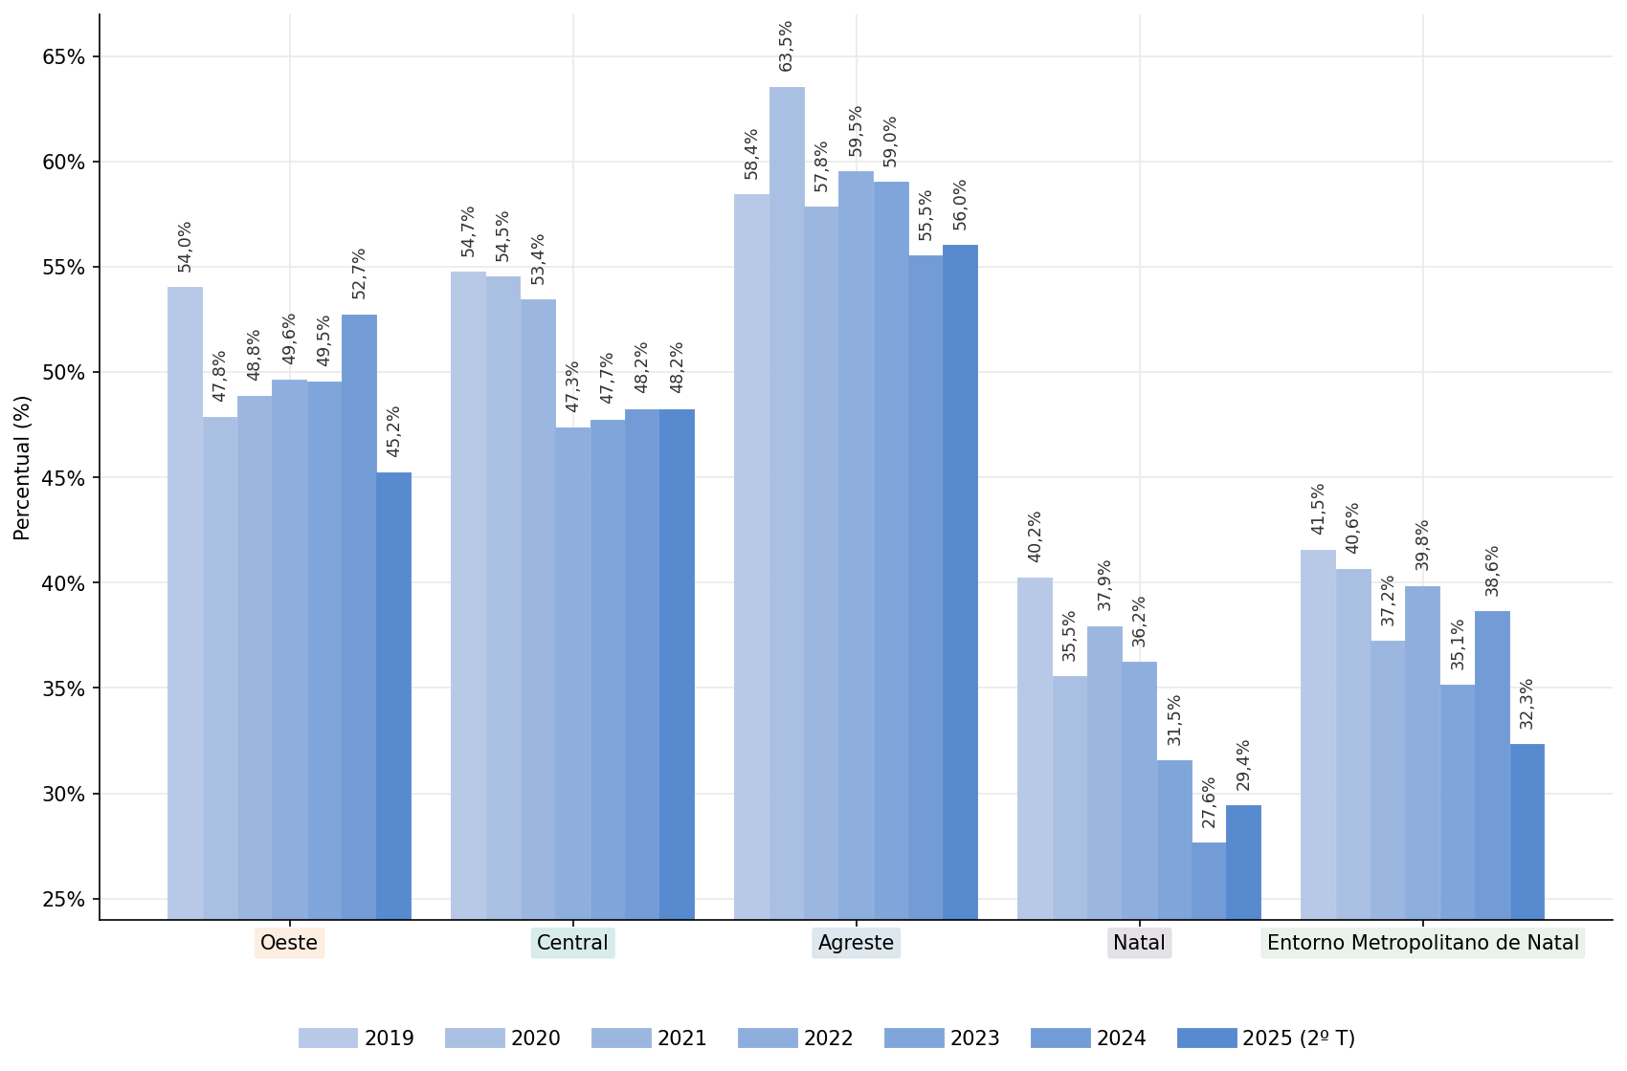
Fonte: Elaboração a partir de microdados da PNAD Contínua/IBGE (4º trimestre de cada ano de 2019 a 2024 e 2º trimestre de 2025).

Entre 2022 e 2024, consolidou-se uma tendência de queda gradual da informalidade, mais nítida em Natal (de 36,2% para 27,6%) e no Entorno Metropolitano (de 39,8% para 38,6%). No interior, o Agreste caiu de 59,5% (2022) para 55,5% (2024), a Central oscilou entre 47,3% e 48,2%, e o Oeste permaneceu elevado, chegando a 52,7% em 2024. Esses resultados indicam que, embora a informalidade venha recuando, as disparidades regionais permanecem significativas.
Em 2025, os dados do segundo trimestre mostram um cenário com tendência de ajustes desiguais entre as regiões. O Agreste voltou a registrar leve aumento, de 55,5% para 56,0%, enquanto a Central manteve-se estável em 48,2%. O Oeste, por sua vez, apresentou queda expressiva, passando de 52,7% para 45,2%, e o Entorno Metropolitano de Natal também reduziu fortemente, de 38,6% para 32,3%. Já Natal teve pequeno avanço, de 27,6% para 29,4%, após três anos de redução contínua.
Em síntese, o período 2019–2025 mostra que a informalidade no Rio Grande do Norte segue altamente concentrada nas regiões interioranas, onde predominam ocupações precárias e de baixa produtividade, enquanto a capital e seu entorno apresentam avanços graduais na formalização. A persistência dessa assimetria territorial evidencia a necessidade de políticas regionais de desenvolvimento e emprego formal, capazes de reduzir a dependência estrutural da informalidade no interior potiguar.

4.2 – Subocupação regional e vínculos com a informalidade no Rio Grande do Norte

A análise da taxa de subocupação — entendida como a proporção de pessoas que trabalham menos horas do que gostariam e estão disponíveis para trabalhar mais — revela disparidades marcantes entre as regiões do Rio Grande do Norte no período de 2019 a 2025. Essa heterogeneidade regional está intimamente associada às diferenças estruturais no mercado de trabalho e à predominância da informalidade em determinadas áreas do estado.
Em 2019, o quadro era de relativa moderação, com os menores percentuais observados em Natal (2,5%) e no Entorno Metropolitano de Natal (5,3%), contrastando com índices mais altos nas regiões Agreste (6,7%), Central (6,3%) e Oeste (5,9%). O primeiro ano da pandemia de 2020 acentuou a subocupação em todas as regiões, alcançando 7,1% na Central, 7,2% no Agreste e 6,6% no Oeste, enquanto o Entorno Metropolitano subiu para 4,7% e Natal manteve estabilidade em 2,6%.
Em 2021, o indicador se manteve elevado em quase todas as regiões: Agreste (8,2%), Central (6,6%), Oeste (9,8%), Natal (2,2%) e Entorno (4,6%), sinalizando um mercado de trabalho ainda fragilizado, especialmente no interior, onde predominam atividades informais e sazonais.
A partir de 2022, a recuperação econômica pós-pandemia trouxe um agravamento localizado, sobretudo no Agreste (9,3%) e na Central (9,0%), refletindo o avanço do trabalho informal em atividades rurais e de pequeno comércio. Já Natal (7,2%) e o Entorno (6,4%) registraram aumentos mais expressivos, sinalizando que o fenômeno da subocupação se estendeu também às áreas urbanas.
Nos anos seguintes, 2023 e 2024, a trajetória ascendente persistiu. O Agreste atingiu 11,7% em 2023 e 15,6% em 2024, a Central chegou a 10,5% e 14,7%, e o Oeste a 10,8% e 13,5%, enquanto o Entorno Metropolitano de Natal saltou para 10,0% e 11,1%, e Natal para 9,3% e 7,5%, respectivamente. Esses avanços indicam que, embora o volume de ocupações informais tenha crescido, muitas delas permanecem em condições precárias de jornada e remuneração.
No segundo trimestre de 2025, o cenário revela um agravamento acentuado nas regiões do interior. O Agreste lidera com 22,9% de subocupados, seguido da Central (14,1%), Oeste (12,2%), Entorno Metropolitano (16,6%) e Natal (11,1%). Esses números confirmam a tendência de interiorização da subocupação e seu entrelaçamento com a informalidade — fenômeno que se intensifica nas regiões com menor diversificação produtiva e maior dependência do setor de serviços de baixa qualificação.
De modo geral, a subocupação no RN avança de forma paralela à informalidade, reforçando a precarização estrutural do emprego nas áreas fora da capital. Enquanto Natal e seu entorno mantêm os menores percentuais ao longo de todo o período, o interior — especialmente o Agreste e a região Central — se consolida como o núcleo de vulnerabilidade laboral, evidenciando que a redução da informalidade exige não apenas formalização de vínculos, mas também ampliação das horas efetivamente trabalhadas e da produtividade do trabalho.

Gráfico 15: Subocupação por Região do Rio Grande do Norte (2019 ao 2º Trimestre de 2025)
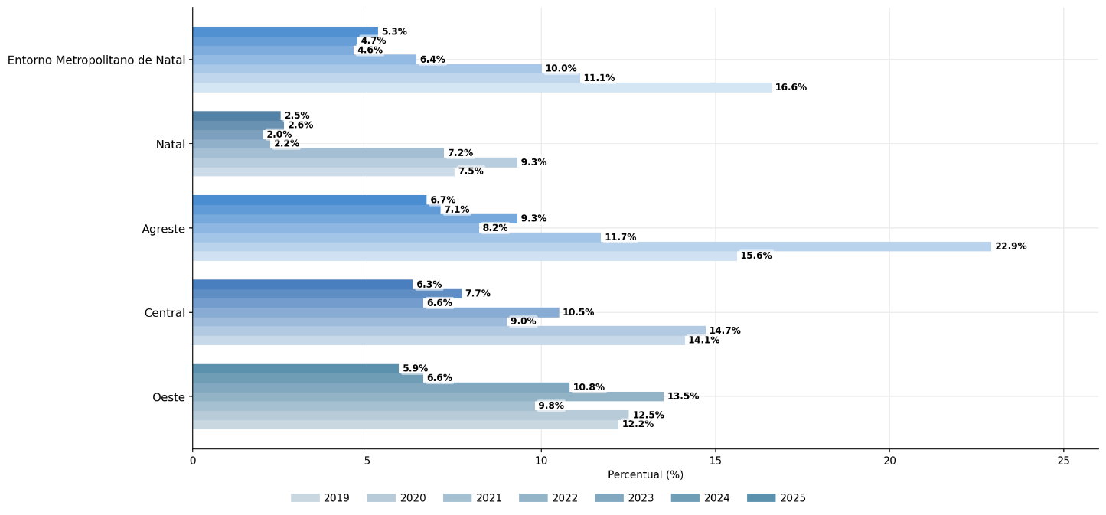
Fonte: Elaboração a partir de microdados da PNAD Contínua/IBGE (4º trimestre de cada ano de 2019 a 2024 e 2º trimestre de 2025).

4.3 – Taxa composta de subutilização por região do Rio Grande do Norte

A taxa composta de subutilização reúne, em um único indicador, três componentes da ociosidade da força de trabalho: pessoas desocupadas, subocupadas por insuficiência de horas e integrantes da força de trabalho potencial (que gostariam e estariam disponíveis para trabalhar, mas não procuraram trabalho recentemente). Ela é calculada como a razão entre esse “numerador ampliado” e a soma da PEA com a força de trabalho potencial, aproximando o grau efetivo de desperdício da capacidade de trabalho em cada região.
Em 2019, o quadro inicial já indicava forte assimetria territorial. O Agreste registrava 45,6% de taxa composta, o maior valor entre as regiões, seguido por Central e Entorno Metropolitano de Natal, ambos com 37,1%, e pelo Oeste, com 37,0%. Natal apresentava o menor patamar, 25,6%, ainda assim elevado. Esse desenho evidencia que, mesmo antes da pandemia, o interior concentrava a maior pressão por trabalho, enquanto a capital operava com menor nível de ociosidade relativa.

Gráfico 16 – Taxa composta de subutilização por região do Rio Grande do Norte (2019 ao 2º trimestre de 2025)
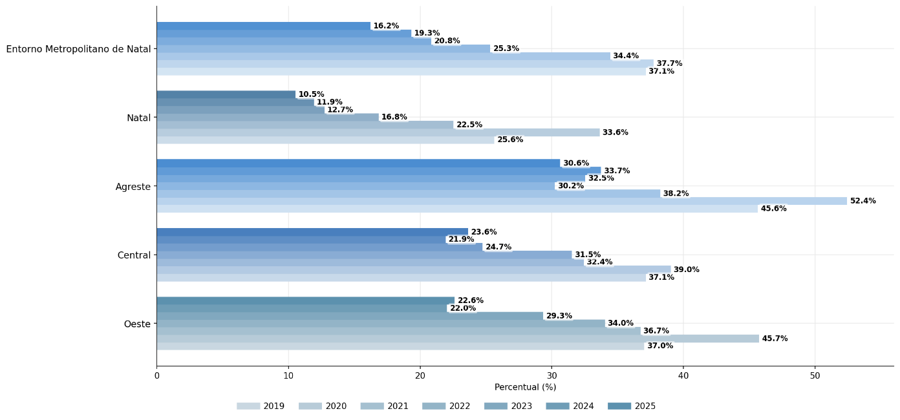
Fonte: Elaboração a partir de microdados da PNAD Contínua/IBGE (4º trimestre de cada ano de 2019 a 2024 e 2º trimestre de 2025).

Com a crise sanitária de 2020, a subutilização do trabalho se agravou em todas as regiões, mas com intensidade distinta. O Agreste atingiu 52,4%, o pico de toda a série, consolidando-se como principal foco de pressão no mercado de trabalho potiguar. O Oeste também avançou para 45,7%, e a Central subiu para 39,0%. Nas áreas urbanas, a elevação foi mais moderada: o Entorno Metropolitano passou a 37,7% (ligeiramente acima de 2019) e Natal chegou a 33,6%. Na prática, a pandemia ampliou a ociosidade tanto via desemprego quanto via retração da jornada e crescimento da força de trabalho potencial, sobretudo nas regiões interioranas.
A partir de 2021, inicia-se um ciclo de redução da taxa composta, associado à retomada das atividades e à recomposição do emprego, ainda que com forte peso de ocupações informais. No Agreste, a taxa cai de 52,4% para 38,2%, um recuo expressivo, mas que mantém a região em patamar muito acima da média estadual. Na Central, o indicador passa a 32,4%, e no Oeste recua levemente para 36,7%. Em Natal, a taxa cai para 22,5%, e no Entorno Metropolitano para 34,4%, indicando melhora, mas ainda com parcela relevante da força de trabalho em condição de subutilização.
Em 2022, o movimento de queda continua, embora em ritmos distintos. O Agreste reduz sua taxa para 30,2%, aproximando-se de um patamar ainda alto, porém bem inferior ao observado no auge da pandemia. A Central recua para 31,5%, e o Oeste para 34,0%. Nas regiões urbanas, a melhora é mais nítida: o Entorno Metropolitano de Natal baixa para 25,3%, e Natal para 16,8%, consolidando a capital como o território com menor nível relativo de ociosidade do trabalho.
A trajetória recente, entretanto, revela oscilações. Em 2023, o Agreste volta a subir ligeiramente, para 32,5%, e chega a 33,7% em 2024, sugerindo recomposição de vínculos precários e flutuações na força de trabalho potencial. O Oeste segue direção oposta: reduz para 29,3% em 2023 e 22,0% em 2024, aproximando-se do patamar das regiões urbanas. A Central também melhora de forma consistente, caindo para 24,7% em 2023 e 21,9% em 2024. Nessas mesmas datas, o Entorno Metropolitano de Natal recua de 20,8% para 19,3%, enquanto Natal registra 12,7% em 2023 e 11,9% em 2024, confirmando um processo contínuo de redução da subutilização na capital.
No segundo trimestre de 2025, as taxas apontam para um quadro de relativa estabilização, com pequenos ajustes. O Agreste mantém um nível muito elevado, 30,6%, ainda o maior do estado. A Central oscila para 23,6%, e o Oeste se mantém em torno de 22,6%. No Entorno Metropolitano de Natal, a taxa cai para 16,2%, e Natal atinge 10,5%, consolidando a menor subutilização da série entre as regiões analisadas.
Em conjunto, esses resultados reforçam o padrão já observado na análise da informalidade e da subocupação: a taxa composta de subutilização é persistentemente mais alta no interior – sobretudo no Agreste e na região Central – e sistematicamente mais baixa em Natal e seu entorno. Isso indica que a vulnerabilidade laboral no Rio Grande do Norte não se resume ao desemprego aberto, mas envolve uma ampla zona de trabalhadores subocupados ou afastados da busca ativa por trabalho. Reduzir a subutilização exige, portanto, políticas que combinem expansão do emprego formal, redução da sazonalidade e aumento da produtividade nas regiões interioranas, para que a retomada econômica não se traduza apenas em ocupações precárias e intermitentes.

4.4 – Contribuição previdenciária entre os informais nas regiões do Rio Grande do Norte

A evolução da contribuição previdenciária entre os trabalhadores informais nas regiões do Rio Grande do Norte revela diferenças estruturais profundas na capacidade de proteção social desses segmentos. O gráfico 17 mostra que, embora exista uma tendência geral de oscilação ao longo dos anos, as dinâmicas regionais são muito distintas, refletindo tanto o perfil produtivo quanto o grau de inserção desses trabalhadores em atividades com maior ou menor capacidade contributiva.
Em 2019, a contribuição previdenciária entre os informais era relativamente baixa em quase todas as regiões, com destaque para o Agreste (11,9%), Central (9,0%), Oeste (8,9%) e Entorno Metropolitano (8,7%). Apenas Natal (15,7%) apresentava um percentual mais elevado, evidenciando condições ocupacionais urbanas um pouco mais favoráveis e maior proximidade de serviços formais.
Gráfico 17: Contribuição Previdenciária dos Ocupados Informais por Região – Rio Grande do Norte (2019 ao 2º trimestre de 2025)
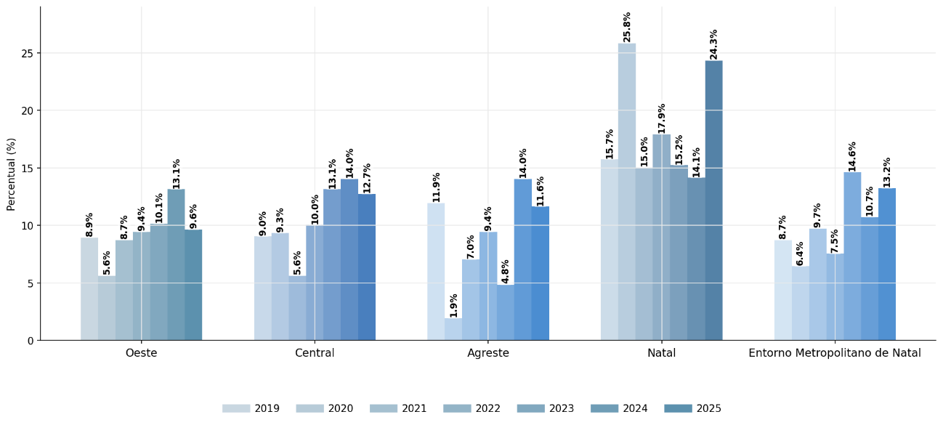

Fonte: Elaboração a partir de microdados da PNAD Contínua/IBGE (4º trimestre de cada ano de 2019 a 2024 e 2º trimestre de 2025).

Com a pandemia em 2020, houve forte retração da contribuição no interior, especialmente no Agreste (1,9%) e no Oeste (5,6%), enquanto Natal registrou movimento oposto, atingindo 25,8% — o maior valor da série até então. Essa discrepância reflete o fato de que, na capital, parte dos informais manteve vínculos mais próximos de microempreendedorismo estruturado, enquanto no interior cresceu o contingente de trabalhadores por conta própria em ocupações de baixa renda, incapazes de contribuir regularmente.
Em 2021, os níveis permaneceram reduzidos no Agreste (7,0%) e Central (5,6%), ao passo que Natal (15,0%) e o Entorno Metropolitano (9,7%) mantiveram percentuais mais altos. O Oeste apresentou leve recuperação, chegando a 8,7%. Esse comportamento evidencia uma lenta recomposição do mercado informal urbano, enquanto o interior seguia absorvendo ocupações mais precárias.
No ano de 2022, observou-se um movimento misto: o Agreste subiu para 9,4%, e a Central alcançou 10,0%, enquanto Natal registrou nova elevação para 17,9%, reafirmando sua condição de região com maior formalização parcial entre os informais. O Entorno Metropolitano (7,5%) e o Oeste (9,4%) mostraram estabilidade próxima a seus níveis estruturais.
A partir de 2023, o perfil regional se diversifica novamente. No Agreste, a contribuição cai para 4,8%, refletindo maior presença de atividades informais de subsistência. Em contraste, a Central (13,1%) e o Entorno (14,6%) apresentam elevações significativas. Natal (15,2%) mantém patamar elevado, enquanto o Oeste volta a crescer para 10,1%.
Em 2024, há uma reversão importante no interior: Agreste (14,0%), Central (14,0%) e Oeste (13,1%) registram seus maiores percentuais desde o início da série, sugerindo melhora na renda de parte dos trabalhadores informais ou maior adesão a regimes de contribuição simplificada. Já Natal mantém relativa estabilidade (14,1%), enquanto o Entorno Metropolitano (10,7%) apresenta queda.
No segundo trimestre de 2025, as trajetórias voltam a se diferenciar. Natal sobe de forma expressiva para 24,3%, aproximando-se novamente dos níveis de 2020, enquanto Agreste (11,6%), Central (12,7%) e Oeste (9,6%) apresentam leve redução em relação ao ano anterior. O Entorno Metropolitano (13,2%) registra avanço, consolidando-se acima de seus patamares pré-pandemia.
Em conjunto, esses resultados revelam que a capacidade contributiva dos informais no Rio Grande do Norte varia fortemente entre as regiões. A capital e seu entorno apresentam condições mais favoráveis e maior aproximação de formas híbridas de ocupação, enquanto o interior — sobretudo o Agreste — enfrenta maior vulnerabilidade contributiva. A persistência dessas desigualdades sinaliza a necessidade de políticas que reduzam a volatilidade da renda informal e ampliem o acesso a mecanismos simplificados de proteção.

5 – Desigualdades estruturais na informalidade: sexo, raça, idade e escolaridade

As desigualdades no mercado de trabalho brasileiro não se manifestam apenas de forma territorial, mas também ao longo de marcadores sociais como sexo, raça/cor, idade e escolaridade. Esses elementos estruturam as oportunidades de inserção laboral e condicionam o grau de vulnerabilidade dos trabalhadores. Assim, compreender a informalidade sem considerar essas dimensões seria limitar a análise a apenas uma parte do fenômeno.
O objetivo desta etapa é examinar como diferentes grupos sociais experimentam a informalidade e a precarização ocupacional, comparando os resultados do Brasil, do Nordeste e do Rio Grande do Norte entre 2019 e o segundo trimestre de 2025. Serão avaliadas as tendências da informalidade segundo sexo, escolaridade, raça/cor e idade, permitindo identificar quais segmentos enfrentam maior exposição à instabilidade laboral e quais apresentaram maior ou menor recuperação após a pandemia.

5.1 – Informalidade por sexo no Brasil, Nordeste e Rio Grande do Norte

A análise da informalidade segundo o sexo revela um padrão estrutural bastante estável ao longo do período 2019–2024: os homens apresentam, de forma sistemática, taxas mais altas de informalidade do que as mulheres, tanto no Brasil quanto no Nordeste e no Rio Grande do Norte. Esse resultado contrasta com outros indicadores do mercado de trabalho, nos quais as mulheres geralmente enfrentam maior vulnerabilidade — como desemprego, subutilização e menores níveis de participação. No caso específico da informalidade, entretanto, a composição setorial das ocupações masculinas exerce influência decisiva.

Gráfico 18 – Taxa de informalidade por sexo (Brasil, Nordeste e Rio Grande do Norte, 2019–2025)
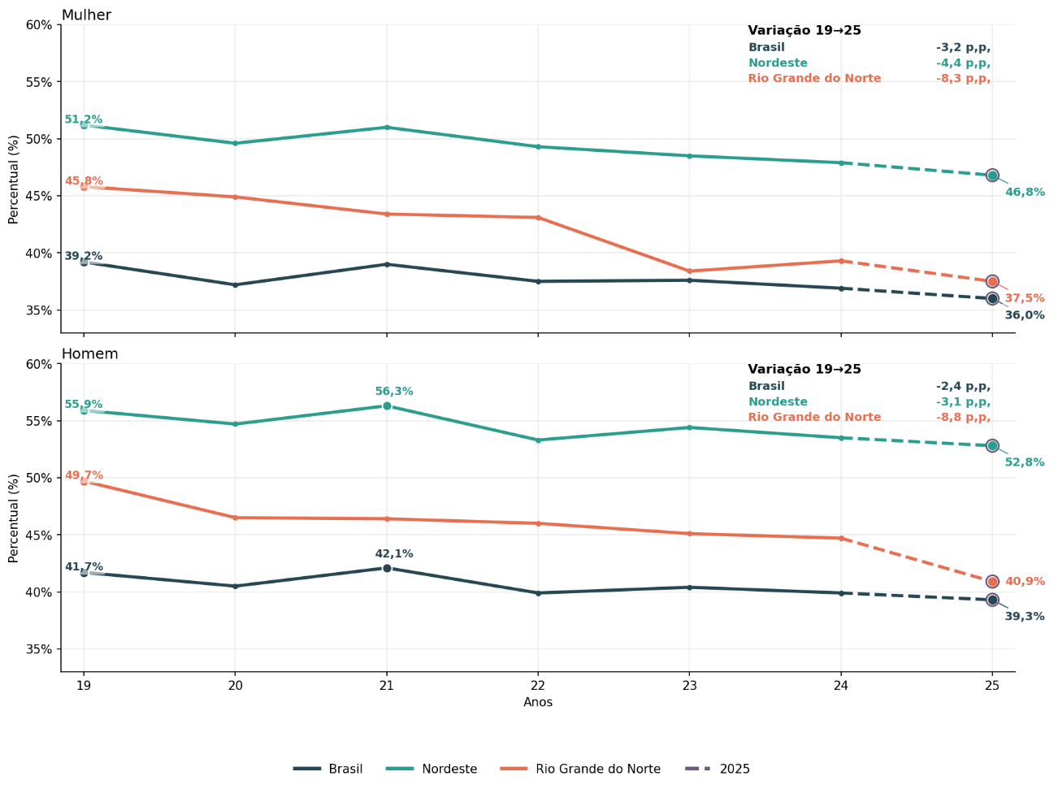
Fonte: Elaboração a partir de microdados da PNAD Contínua/IBGE (4º trimestre de cada ano de 2019 a 2024 e 2º trimestre de 2025).

Em 2019, ano que antecede a pandemia, esse padrão já estava consolidado. No Brasil, a taxa de informalidade masculina era de 41,7%, enquanto entre mulheres era de 39,2%. No Nordeste, a diferença era ainda mais marcada: 55,9% entre os homens e 51,2% entre as mulheres. O Rio Grande do Norte reproduzia a mesma lógica, com 49,7% para homens e 45,8% para mulheres. Essa predominância da informalidade masculina está associada à forte presença dos homens em setores como agricultura, construção, transporte, pequenos serviços e ocupações por conta própria — segmentos historicamente caracterizados por vínculos frágeis e baixa regulação.
A pandemia de 2020 reduziu a informalidade em todas as categorias, sobretudo pela queda abrupta da ocupação. Ainda assim, as diferenças relativas entre os sexos se mantiveram praticamente inalteradas. No Rio Grande do Norte, por exemplo, a informalidade masculina recuou para 46,5% e a feminina para 44,9%, preservando o diferencial estrutural observado anteriormente.
Entre 2021 e 2024, a retomada econômica reorganizou lentamente o mercado de trabalho, mas novamente sem alterar o padrão entre os grupos. Em 2024, a informalidade no RN alcançou 44,7% entre os homens e 39,3% entre as mulheres, enquanto no Nordeste as taxas permaneciam elevadas (53,5% para homens e 47,9% para mulheres). A dinâmica nacional seguia a mesma tendência, com um recuo mais acentuado entre as mulheres, ainda que insuficiente para inverter a posição relativa entre os sexos.
Os dados do segundo trimestre de 2025, utilizados aqui apenas como evidência complementar, sugerem continuidade da tendência de redução gradual da informalidade masculina e feminina no estado. A taxa entre homens chega a 40,9%, e entre mulheres cai para 37,5%, reforçando que ambos os grupos têm se beneficiado da recomposição pós-pandemia, mas mantendo intacta a hierarquia histórica entre eles.
O Gráfico 18 ilustra esse comportamento, mostrando que, apesar das oscilações conjunturais entre 2019 e 2024, o diferencial de informalidade entre homens e mulheres permanece relativamente estável, estruturado por padrões ocupacionais distintos e pela elevada presença masculina em setores mais expostos à informalidade.

5.2 – Informalidade por faixa etária no Brasil, Nordeste e Rio Grande do Norte

A evolução da informalidade segundo a faixa etária revela padrões estruturais que se repetem no país, na região Nordeste e no Rio Grande do Norte, ainda que com intensidades distintas. De modo geral, os extremos etários — jovens em início de trajetória e trabalhadores idosos que permanecem ocupados — apresentam os maiores percentuais de informalidade, enquanto os adultos entre 25 e 39 anos sustentam as menores proporções. Entre 2019 e 2024, esses comportamentos se mantêm relativamente estáveis, com oscilações influenciadas pela pandemia em 2020 e pela recomposição desigual dos mercados de trabalho regionais. Os dados de 2025 reforçam essas tendências, servindo como referência recente para compreender a continuidade dos movimentos observados.

Gráfico 19: Informalidade por faixa etária no Brasil, Nordeste e Rio Grande do Norte (2019 ao 2º trimestre de 2025)
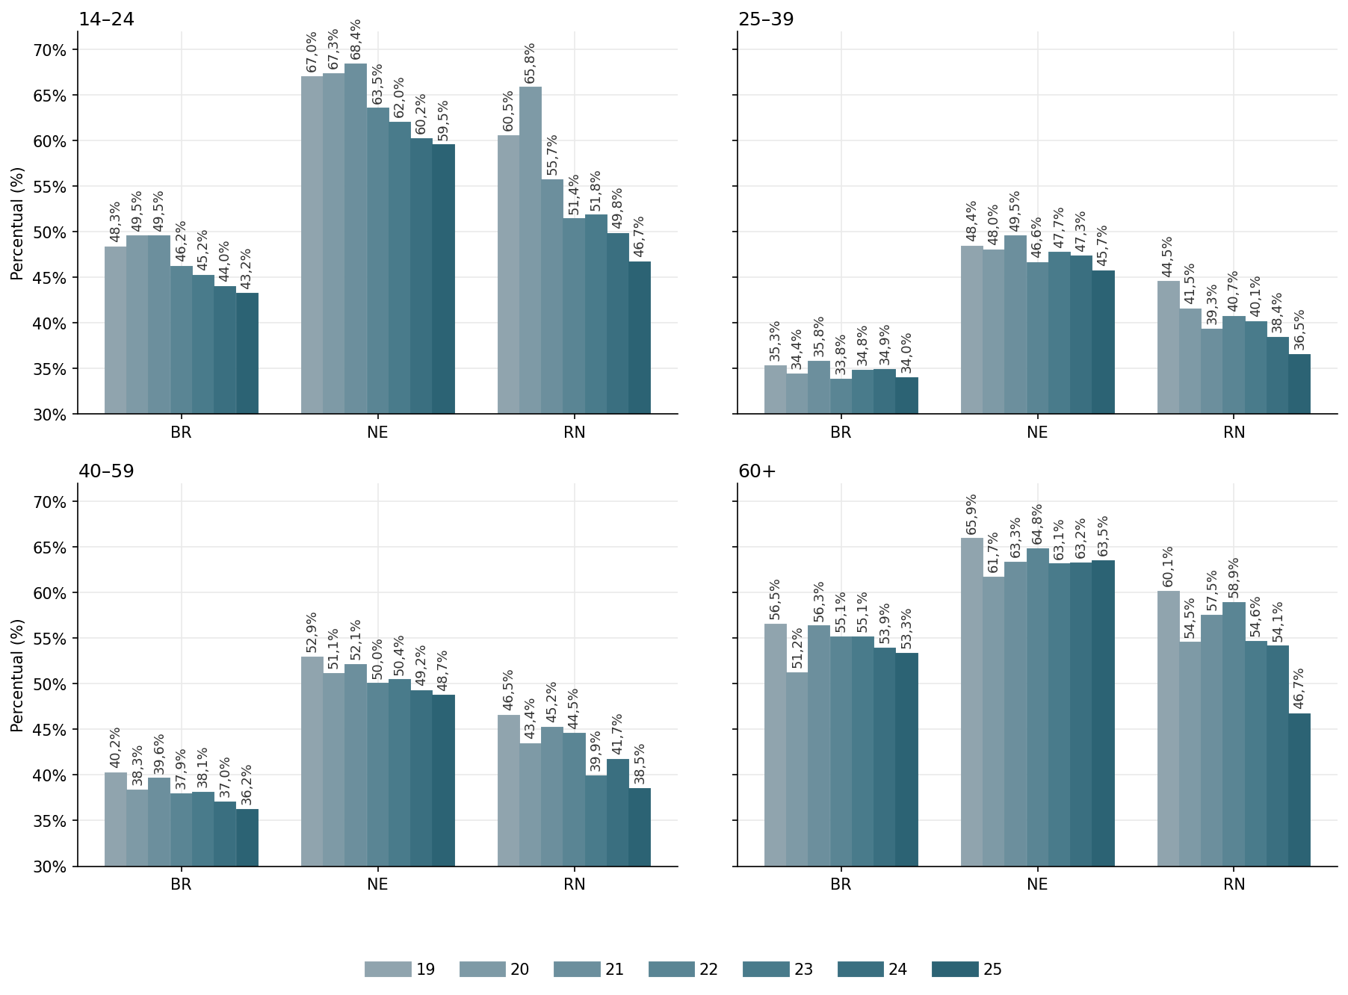
Fonte: Elaboração a partir de microdados da PNAD Contínua/IBGE (4º trimestre de cada ano de 2019 a 2024 e 2º trimestre de 2025).

Entre os jovens de 14 a 24 anos, a informalidade é estruturalmente elevada. No Brasil, a taxa recua de 48,3% em 2019 para 44,0% em 2024, enquanto no Nordeste permanece muito acima da média nacional, oscilando entre 67,0% e 60,2% no mesmo período. No Rio Grande do Norte, o padrão acompanha o do Nordeste, com 60,5% em 2019 e redução gradual até 49,8% em 2024. A entrada tardia no mercado de trabalho formal, a menor experiência e o peso do primeiro emprego em ocupações precárias ajudam a explicar esse comportamento. Em 2025, a taxa cai para 46,7%, reforçando a tendência recente de redução, mas ainda mantendo o grupo juvenil como o mais vulnerável em termos de formalização.
Entre os adultos jovens, de 25 a 39 anos, observa-se o menor nível de informalidade em todas as escalas analisadas. No Brasil, a taxa se reduz de 35,3% em 2019 para 34,9% em 2024; no Nordeste, de 48,4% para 47,3%; e no Rio Grande do Norte, de 44,5% para 38,4%. Esse grupo etário concentra a maior parte dos empregos formais e tende a apresentar maior estabilidade contratual, o que explica seus percentuais inferiores. Em 2025, o RN chega a 36,5%, convergindo para a média nacional e indicando avanços mais acelerados na formalização desse segmento no estado.
Entre 40 e 59 anos, o comportamento é intermediário: maior que o observado entre os adultos jovens, mas menor que o dos jovens e idosos. No Brasil, a informalidade cai de 40,2% em 2019 para 37,0% em 2024, enquanto no Nordeste o movimento é semelhante, de 52,9% para 49,2%. No Rio Grande do Norte, a taxa recua continuamente, de 46,5% para 41,7% no mesmo período. Esse resultado sugere que parte dos trabalhadores mais experientes do estado encontrou maior estabilidade após a pandemia, sobretudo nas regiões urbanas. No segundo trimestre de 2025, o percentual chega a 38,5%, reforçando o processo de ajuste estrutural desse grupo no mercado potiguar.
O grupo de 60 anos ou mais apresenta, de longe, os maiores níveis de informalidade. No Brasil, a taxa varia de 56,5% em 2019 a 53,9% em 2024; no Nordeste, permanece acima de 60% durante toda a série; e no Rio Grande do Norte, oscila entre 60,1% e 54,1% entre 2019 e 2024. Em 2025, contudo, observa-se uma tendência de queda importante para 46,7%. Parte desse movimento pode refletir a saída de idosos do mercado de trabalho após a pandemia, maior dependência de benefícios previdenciários ou formalização parcial via microempreendedorismo. Ainda assim, trata-se do grupo que concentra a maior vulnerabilidade ocupacional do estado.
Em síntese, a informalidade no RN reproduz o padrão nacional, mas com níveis mais elevados entre jovens e idosos, indicando fragilidades estruturais tanto na entrada quanto na permanência no mercado de trabalho. A redução contínua observada entre 2021 e 2024 — especialmente nas faixas de 14–24 anos e 60+ — sugere avanços recentes no processo de formalização, tendência reforçada pelos dados preliminares de 2025.

5.3 – Informalidade por raça/cor no Brasil, Nordeste e Rio Grande do Norte

A informalidade expressa desigualdades estruturais que atravessam o mercado de trabalho brasileiro, e a variável raça/cor constitui um dos marcadores mais persistentes dessas assimetrias. Entre 2019 e 2024, a distância entre brancos e não brancos permanece significativa em todas as escalas analisadas — Brasil, Nordeste e Rio Grande do Norte — ainda que com ritmos distintos de redução. Os dados preliminares do segundo trimestre de 2025 reforçam essa tendência, indicando continuidade na queda das taxas, mas sem eliminar as disparidades históricas.
Entre a população branca, observa-se um quadro de informalidade estruturalmente mais baixo ao longo de toda a série. No Brasil, a taxa recua de 34,2% em 2019 para 32,7% em 2024, enquanto no Nordeste varia de 48,0% para 45,1% no período. No Rio Grande do Norte, o movimento é ainda mais expressivo: a informalidade entre brancos cai de 42,9% em 2019 para 39,4% em 2024, aproximando-se progressivamente da média nacional. Esses resultados sugerem que, mesmo em um estado marcado por forte presença de ocupações precárias, a população branca experimenta maior acesso a vínculos formais e a setores menos expostos à volatilidade do mercado. Os dados de 2025 — 32,3% no Brasil, 45,1% no Nordeste e 37,9% no RN — confirmam a continuidade desse movimento.

Gráfico 19: Informalidade por raça/cor no Brasil, Nordeste e Rio Grande do Norte (2019 ao 2º trimestre de 2025)
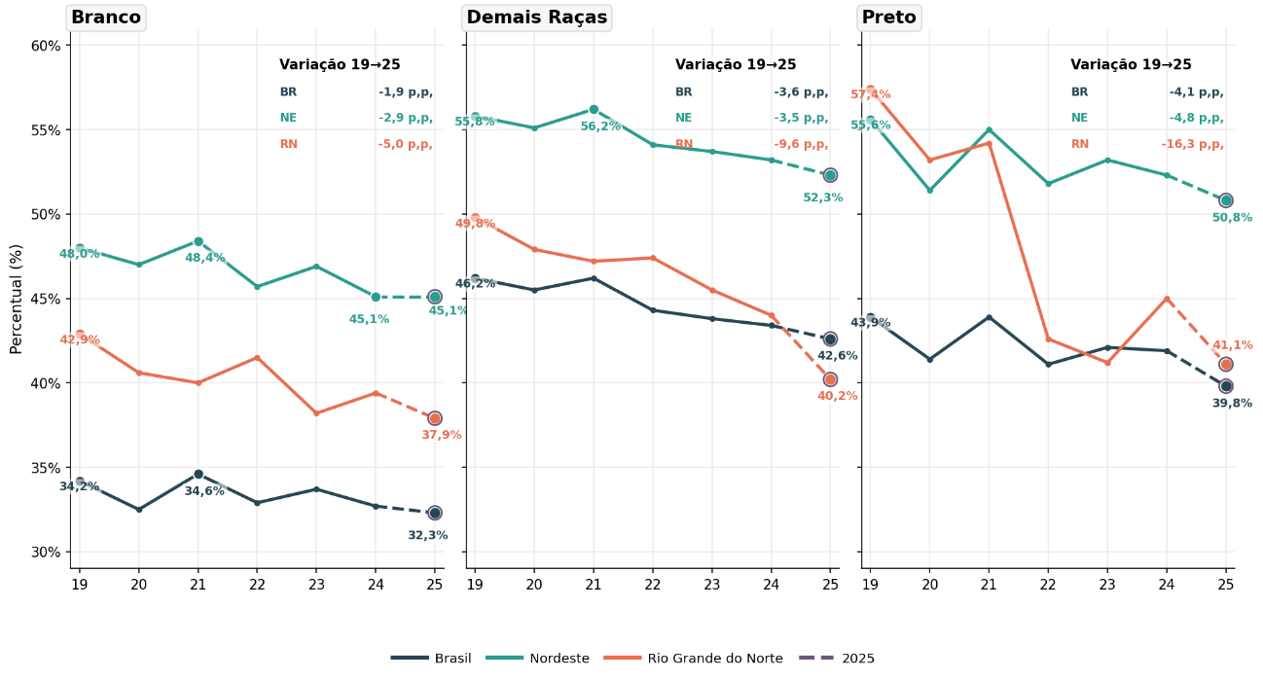
Fonte: Elaboração a partir de microdados da PNAD Contínua/IBGE (4º trimestre de cada ano de 2019 a 2024 e 2º trimestre de 2025).

Entre aqueles classificados como “demais raças” (categoria que inclui sobretudo pessoas pardas, além de indígenas e amarelas), a informalidade é substancialmente maior e apresenta menor sensibilidade ao ciclo econômico. No Brasil, a taxa passa de 46,2% em 2019 para 43,4% em 2024. No Nordeste, permanece acima de 53% durante todo o período, atingindo 53,2% em 2024. No Rio Grande do Norte, observa-se oscilação entre 49,8% em 2019 e 44,0% em 2024 — ainda elevada, mas com tendência de queda mais clara que na média nordestina. Essa trajetória reforça a sobre-representação de trabalhadores pardos no mercado informal, sobretudo em atividades rurais, no comércio de pequeno porte e nos serviços pessoais. Em 2025, o indicador cai para 40,2% no RN, o menor valor da série, mas ainda muito acima do observado entre brancos.
A situação dos trabalhadores pretos é a que revela maior fragilidade estrutural. No Brasil, a informalidade recua de 43,9% em 2019 para 41,9% em 2024, movimento lento e irregular. No Nordeste, a redução é igualmente tímida, passando de 55,6% para 52,3% no mesmo período. No Rio Grande do Norte, a taxa apresenta comportamento mais volátil: inicia em 57,4% em 2019, cai para 41,2% em 2023, e volta a subir para 45,0% em 2024. Essa oscilação reflete a concentração de pessoas pretas em ocupações mais sensíveis a choques econômicos — sobretudo no setor de serviços — além da maior rotatividade e maior dificuldade de ingresso em postos formais. Em 2025, a taxa cai novamente para 41,1%, reforçando que a tendência recente é de acomodação em patamar mais baixo, ainda que longe de representar uma convergência estrutural.
O conjunto desses resultados indica que a informalidade no Rio Grande do Norte se mantém racialmente desigual, mesmo diante da trajetória de queda observada desde 2021. Brancos continuam apresentando os menores percentuais, enquanto pardos (“demais raças”) e pretos enfrentam níveis significativamente mais altos, o que revela um padrão de vulnerabilidade que transcende o ciclo econômico e acompanha a própria estrutura do mercado de trabalho potiguar. A redução observada entre 2023 e 2025, embora positiva, não altera esse quadro: as desigualdades raciais permanecem como elemento central para compreender a informalidade no estado e no Nordeste como um todo.

5.4 – Informalidade segundo escolaridade

A distribuição da informalidade por escolaridade reforça, de maneira bastante clara, o caráter estrutural do fenômeno no Brasil, no Nordeste e no Rio Grande do Norte. Os três gráficos — Brasil (Gráfico 20), Nordeste (Gráfico 21) e Rio Grande do Norte (Gráfico 22) — apresentam a mesma lógica hierárquica: quanto menor o nível de instrução, maior a probabilidade de inserção informal; porém, mesmo entre trabalhadores com ensino médio ou superior, a formalização está longe de ser majoritária, sobretudo no Nordeste e no território potiguar.

Gráfico 20: Informalidade por escolaridade no Brasil - (2019 ao 2º trimestre de 2025)
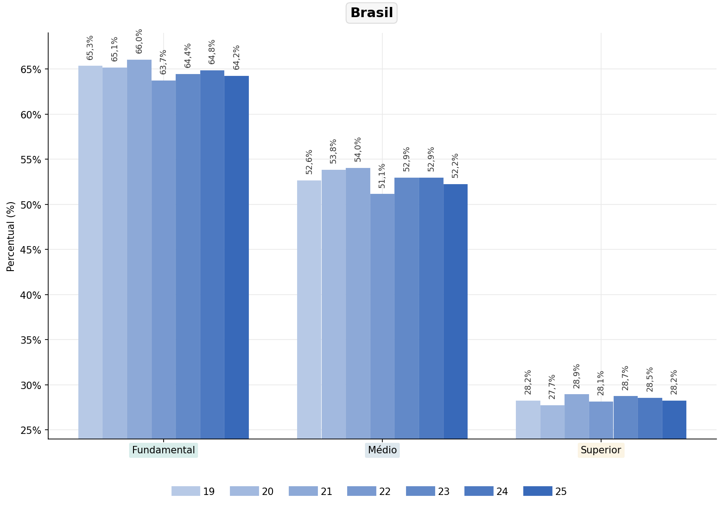
Fonte: Elaboração a partir de microdados da PNAD Contínua/IBGE (4º trimestre de cada ano de 2019 a 2024 e 2º trimestre de 2025).

No caso brasileiro, a informalidade entre trabalhadores com fundamental completo ou menos permanece extremamente elevada durante todo o período analisado, oscilando pouco em torno de dois terços dos ocupados (65,3% em 2019; 66,0% em 2021; 64,8% em 2024; 64,2% nos dados preliminares de 2025). Entre aqueles com ensino médio, o padrão é semelhante, ainda que em patamar um pouco inferior, variando entre 51% e 54% no intervalo 2019–2024, com discreta queda no início de 2025 (52,2%). Mesmo entre os trabalhadores com nível superior, onde se observa a menor incidência, a informalidade permanece relativamente estável ao redor de 28%, indicando que a escolarização elevada reduz o risco, mas não garante inserção formal plena no mercado de trabalho brasileiro.
O panorama nordestino mostra uma situação mais crítica. Os trabalhadores com fundamental ou menos registram níveis persistentemente próximos a 80% durante toda a série, demonstrando que a baixa escolarização segue profundamente associada a ocupações precárias na região. Entre os que possuem ensino médio, as taxas permanecem muito elevadas — sempre acima de 65% — enquanto, mesmo entre trabalhadores com formação superior, a informalidade supera 35%, muito acima dos valores observados no Brasil. Esse comportamento evidencia a fragilidade estrutural do mercado de trabalho nordestino, onde não apenas a baixa escolaridade, mas o próprio contexto regional — marcado por baixos salários, baixa produtividade e mercados locais reduzidos — limita a absorção formal.

Gráfico 21: Informalidade por escolaridade no Nordeste- (2019 ao 2º trimestre de 2025)
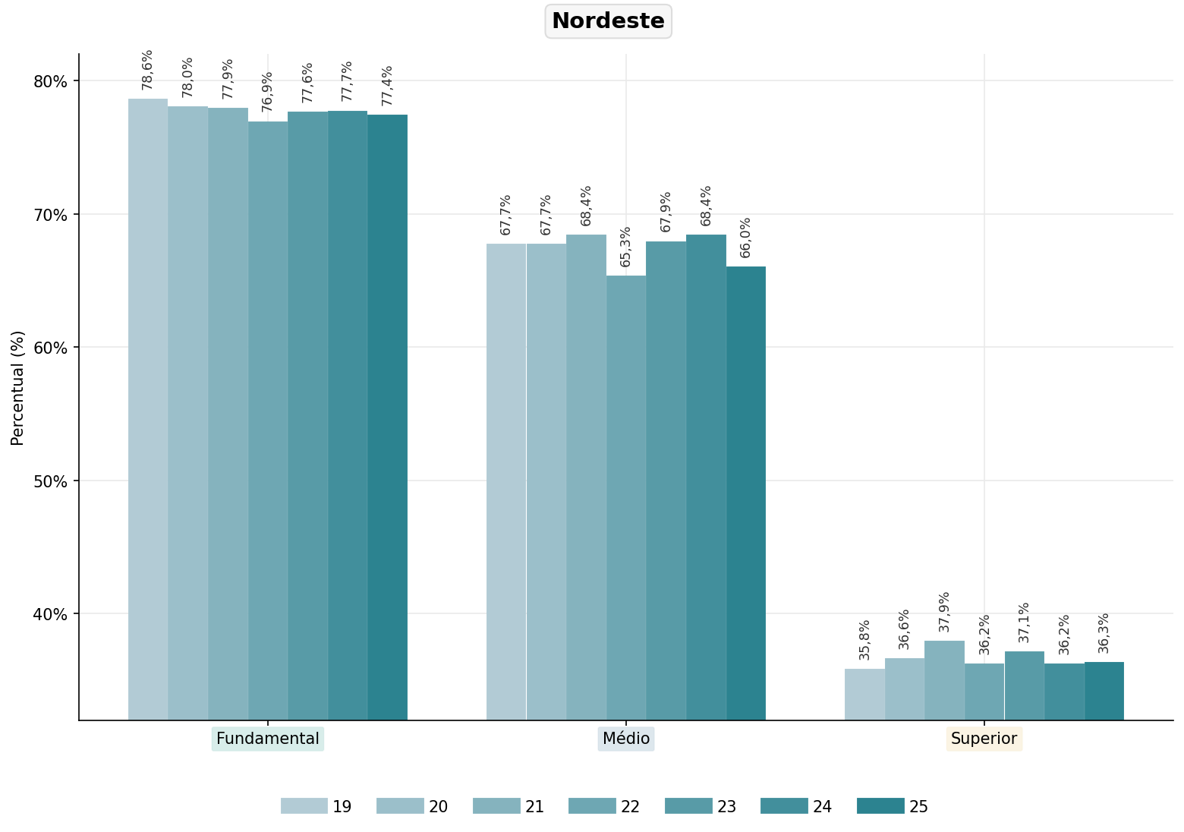
Fonte: Elaboração a partir de microdados da PNAD Contínua/IBGE (4º trimestre de cada ano de 2019 a 2024 e 2º trimestre de 2025).

No Rio Grande do Norte, o padrão acompanha a lógica regional, mas com nuances próprias. Entre os trabalhadores de fundamental ou menos, a informalidade partia de 74,3% em 2019, chegou a 77,7% em 2020 e, após oscilações, recuou para 67,5% nos dados preliminares de 2025, permanecendo em patamar muito elevado apesar da tendência de queda recente. No grupo com ensino médio, observa-se melhora mais clara ao longo da série: a taxa cai de 67,4% em 2019 para 54,9% em 2022 e 57,8% em 2024, atingindo 55,4% no dado preliminar de 2025. Ainda assim, mais da metade dos trabalhadores potiguares com ensino médio seguem ocupados informalmente, revelando a dificuldade de transição para vínculos mais estáveis. Entre os trabalhadores com nível superior, o estado acompanha a tendência nacional, com informalidade próxima a 29% no início da série e queda mais expressiva em 2025 (27,1%), patamar ainda considerável, sobretudo para um grupo com maior qualificação formal.

Gráfico 22: Informalidade por escolaridade no Nordeste- (2019 ao 2º trimestre de 2025)

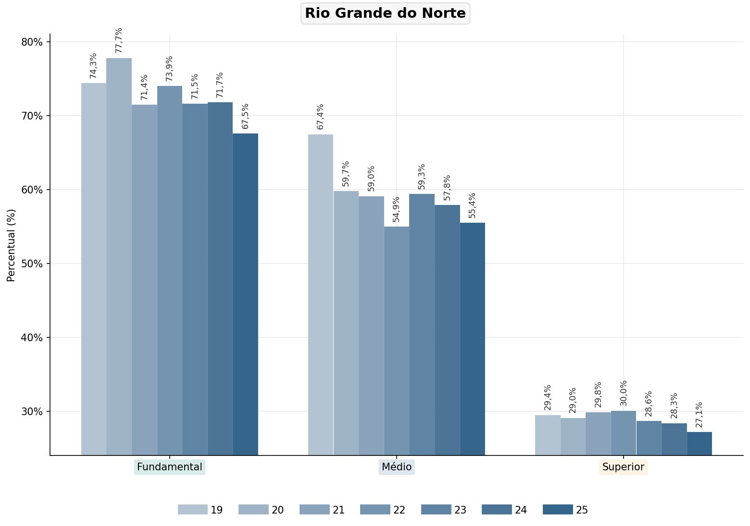
Fonte: Elaboração a partir de microdados da PNAD Contínua/IBGE (4º trimestre de cada ano de 2019 a 2024 e 2º trimestre de 2025).

Em conjunto, os três gráficos indicam que a escolaridade funciona como importante mecanismo de proteção contra a informalidade, mas sua capacidade de modificar o padrão geral permanece limitada. No Brasil, e de maneira ainda mais marcada no Nordeste e no Rio Grande do Norte, a informalidade persiste como uma característica estrutural do mercado de trabalho, especialmente entre aqueles com menor escolarização, mas também presente — e não marginal — entre trabalhadores de nível médio e superior. A leitura integrada dos dados confirma que políticas de qualificação profissional, apesar de essenciais, não bastam isoladamente: é indispensável que sejam combinadas à dinamização econômica regional e à ampliação de setores capazes de gerar empregos formais e estáveis.

CONSIDERAÇÕES FINAIS

A trajetória da informalidade e da subutilização da força de trabalho analisada entre 2019 e 2024, com evidências preliminares de 2025, mostra que o mercado de trabalho brasileiro, nordestino e potiguar tem passado por um processo de recomposição gradual, ainda profundamente marcado por desigualdades estruturais. Embora haja sinais consistentes de melhora ao longo do período recente, sobretudo após a fase mais aguda da pandemia, o conjunto dos resultados confirma que a informalidade permanece como eixo estruturante da inserção ocupacional no país, especialmente nas regiões menos dinâmicas e entre grupos sociais historicamente vulnerabilizados.
No Rio Grande do Norte, a redução da informalidade desde 2021 e a aproximação progressiva do padrão nacional configuram um fenômeno relevante, indicando que a retomada econômica vem acompanhada de avanços qualitativos no perfil da ocupação. Essa melhora se manifesta em diversas dimensões: queda da taxa composta de subutilização, retração do desalento, crescimento da contribuição previdenciária entre os informais, estabilidade ou ampliação da jornada efetiva e recomposição da renda média em segmentos estratégicos. Os dados preliminares do segundo trimestre de 2025 reforçam essa leitura ao apontar continuidade no movimento de formalização, ainda que tais números devam ser lidos com cautela.
Apesar dos avanços, a análise deixa claro que a melhora não se distribui de maneira homogênea pelo território potiguar. O interior — notadamente Agreste, Central e Oeste — continua a concentrar as taxas mais elevadas de informalidade e subocupação, revelando um mercado de trabalho mais dependente de atividades sazonais, de baixa produtividade e com reduzida proteção social. A capital e seu entorno, embora apresentem resultados melhores, também reproduzem formas persistentes de vinculação precária, sobretudo nos serviços de baixa qualificação. Essa assimetria territorial reforça que a evolução recente, embora positiva, não altera a estrutura histórica da informalidade no estado.
A desigualdade também se expressa de forma nítida quando se observam os marcadores sociais do trabalho. Homens continuam apresentando maior incidência de informalidade, em razão de sua inserção mais frequente em ocupações típicas do segmento informal; jovens e idosos seguem como os grupos mais expostos à informalidade estrutural; pretos e pardos apresentam taxas sistematicamente superiores às de brancos; e trabalhadores com menor escolaridade reproduzem os patamares mais elevados de precarização, embora mesmo aqueles com ensino médio e superior enfrentem informalidade relevante, sobretudo no Nordeste e no Rio Grande do Norte. Esses resultados mostram que a informalidade não é apenas um reflexo conjuntural, mas uma manifestação contínua das desigualdades socioeconômicas que atravessam o mercado de trabalho brasileiro.
Os achados deste estudo apontam para a necessidade de políticas articuladas capazes de atuar simultaneamente sobre a estrutura produtiva, sobre a proteção social e sobre as desigualdades de acesso ao emprego. O avanço da formalização só se consolidará caso haja fortalecimento de mecanismos que ampliem a capacidade contributiva, expansão de oportunidades formais em setores dinâmicos, qualificação profissional alinhada às demandas regionais, estímulos à inclusão produtiva de jovens, pretos, pardos e trabalhadores de baixa escolaridade, e estratégias de desenvolvimento regional que reduzam a dependência estrutural da informalidade no interior potiguar. Esses caminhos não apenas fortalecem a base do mercado de trabalho, mas ampliam a proteção social e reduzem vulnerabilidades historicamente reproduzidas.
Em síntese, o período analisado mostra que o Rio Grande do Norte vive um momento de transição importante. A informalidade diminui, a subutilização recua e a contribuição previdenciária cresce de forma mais acelerada do que na média nordestina. Contudo, a consolidação desse avanço depende de políticas duradouras e territorialmente orientadas, capazes de sustentar um processo de desenvolvimento que distribua oportunidades de forma mais equilibrada. A convergência recente entre o estado e o Brasil indica que é possível avançar, mas reforça também que, sem intervenções estruturais, a informalidade tende a se reorganizar, reproduzindo antigas desigualdades em novas formas de inserção. O desafio, portanto, é transformar a melhora conjuntural em mudança estrutural — condição essencial para que o mercado de trabalho potiguar avance em direção a um padrão mais inclusivo, estável e socialmente protegido.

